TUẦN 4:
Thứ Hai ngày 25 tháng 9 năm 2023
Tiết 1: HOẠT ĐỘNG TRẢI NGHIỆM
Ngày hội “Cùng làm cùng vui”
I. YÊU CẦU CẦN ĐẠT
1. Kiến thức, kĩ năng
Sau bài học này, HS sẽ:
- Xác định được khả năng suy nghĩ tích cực của bản thân trong một số tình huống đơn giản.
- Phản hồi được kết quả rèn luyện suy nghĩ tích cực.
2. Năng lực
- Năng lực giao tiếp, hợp tác: Trao đổi, thảo luận để thực hiện các nhiệm vụ học tập.
- Năng lực giải quyết vấn đề và sáng tạo: Sử dụng các kiến thức đã học ứng dụng vào thực tế, tìm tòi, phát hiện giải quyết các nhiệm vụ trong cuộc sống.
- Năng lực thích ứng với cuộc sống: Xác định được khả năng suy nghĩ tích cực của bản thân trong một số tình huống.
3. Phẩm chất
- Nhân ái: Nhận diện được các loại cảm xúc, suy nghĩ tích cực.
II.ĐỒ DÙNG DẠY HỌC
- GV: SGK, VBT Hoạt động trải nghiệm 4.Các tấm thẻ.
- HS: SGK, vở ghi
III. CÁC HOẠT ĐỘNG DẠY HỌC
Hoạt động của GV | Hoạt động của HS
1. Khởi động - Kết nối (3 - 5’)  a. Mục tiêu  - Tạo tâm thế hứng thú, kích thích sự tò mò của HS trước khi vào bài học.  - Củng cố tính giá trị biểu thức chứa chữ  b. Cách thức tiến hành  - Cho HS hát múa  2. Khám phá( 25 - 27’)  a. Mục tiêu: HS tham gia hoạt động “Cùng làm cùng vui”.  b. Cách tiến hành  - GV cử một số bạn xếp ghế theo hàng lối và ngồi đúng chỗ của lớp mình.  - GV chuẩn bị quà tặng và phân công cho các lớp những góc triển lãm phù hợp với diện tích của sân trường.  - GV yêu cầu HS các lớp trang trí cho góc lớp mình được phân công và chuẩn bị tiết mục để chia sẻ.  - GV yêu cầu các lớp chuẩn bị các sản phẩm liên quan đến chủ đề “Cùng làm cùng vui”.  - GV giới thiệu về chủ đề của ngày hội “Cùng làm cùng vui”.  - GV cùng BGK đi tham quan từng góc lớp của các bạn và yêu cầu HS giới thiệu về sản phẩm của lớp mình.  - GV tổ chức cho HS tham gia triển lãm giới thiệu sản phẩm theo lớp.  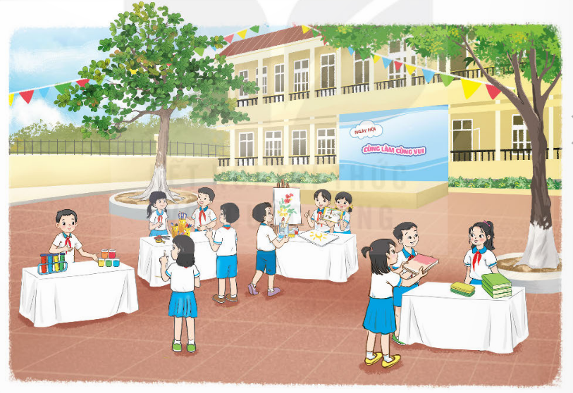  - Sau khi kết thúc buổi triển lãm, GV yêu cầu: Mỗi lớp chia sẻ cảm nghĩ khi được giới thiệu sản phẩm cùng các bạn.  3. Vận dụng (2 - 3’)  - GVCN ghi nhớ, nhắc nhở HS thực hiện những gì đã cam kết trong buổi sinh hoạt hôm nay và báo cáo kết quả thực hiện vào cuối tuần. | - HS hát múa  - HS tham gia với sự phân công của GV.  - HS trang trí góc lớp và chuẩn bị tiết mục chia sẻ.  - HS các lớp chuẩn bị.  - HS chăm chú lắng nghe.  - HS giới thiệu về sản phẩm của lớp mình.  - HS tham gia triển lãm.  - HS chia sẻ.  - HS ghi nhớ.

Tiết 2: TOÁN

Góc nhọn, góc tù, góc bẹt
I. YÊU CẦU CẦN ĐẠT
1. Kiến thức, kĩ năng
- HS được làm quen để nhận biết được góc nhọn, góc tù, góc bẹt.
- Biết sử dụng ê-ke để kiểm tra góc nhọn, góc tù, góc bẹt.
- Giải quyết được một số bài toán, tình huống liên quan đến góc nhọn, góc tù, góc bẹt.
2. Năng lực
- Năng lực chung: năng lực tư duy, lập luận toán học, giải quyết vấn đề, giao tiếp hợp tác.
3. Phẩm chất
- Chăm chỉ: Chăm học, ham học, có tinh thần tự học; chịu khó đọc sách giáo khoa, tài liệu và thực hiện các nhiệm vụ cá nhân.
- Nhân ái: Có ý thức giúp đỡ lẫn nhau trong hoạt động nhóm để hoàn thành nhiệm vụ
- Trách nhiệm: Giữ trật tự, biết lắng nghe, học tập nghiêm túc
II. ĐỒ DÙNG DẠY HỌC
- GV: Bộ đồ dùng dạy toán 4, máy tính, ti vi, máy soi.
- HS: Vở ghi, sgk.
III. CÁC HOẠT ĐỘNG DẠY HỌC CHỦ YẾU
Hoạt động của GV | Hoạt động của HS
1. Khởi động – Kết nối (3 - 5’)  a. Mục tiêu:  - Tạo tâm thế hứng thú, kích thích sự tò mò của HS trước khi vào bài học.  - Củng cố kĩ năng tính giá trị biểu thức  b. Cách thức tiến hành:  - GV phát bài tập khởi động, yêu cầu HS nhóm đôi thực hiện:  Dùng thước đo các góc trong hình dưới đây và viết số đo góc đó vào chỗ chấm  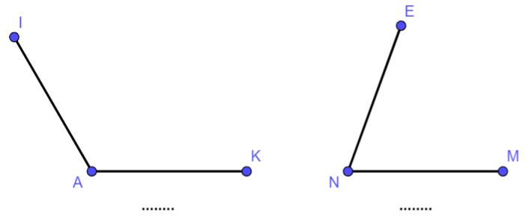  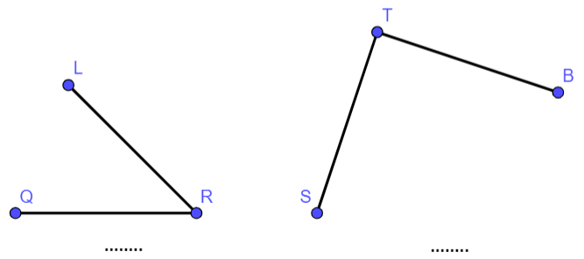  - Sau 2p, GV mời đại diện 1 – 2 nhóm nêu đáp án  - GV nhận xét, tuyên dương, dẫn dắt HS vào bài học: “Bài 8: Góc nhọn, góc tù, góc bẹt – Tiết 1: Góc nhọn, góc tù, góc bẹt"  2. Khám phá (10 - 12’)  a. Mục tiêu  - HS làm quen và nhận biết được góc nhọn, góc tù, góc bẹt  b. Cách thức tiến hành  - GV giới thiệu tình huống khám phá: Bạn Rô-bốt khép hoặc mở thước gấp để làm góc nhọn, góc tù và góc bẹt.  - GV minh họa bằng cách quay kim đồng hồ, đóng, mở quạt nan, thước gấp hoặc com pa để mô phỏng góc nhọn, góc tù và góc bẹt  - GV giới thiệu mô hình minh họa góc nhọn, góc tù và góc bẹt (so sánh với góc vuông) trong SGK kèm theo đặc điểm nhận biết các góc này (so sánh với góc vuông):  3. Luyện tập (20 - 22’)  a. Mục tiêu  - HS nhận biết góc nhọn, góc tù và góc bẹt, vận dụng giải được các bài tập 1, 2, 3 ở phần hoạt động  b. Cách thức tiến hành  Nhiệm vụ 1: Hoàn thành BT1  Tìm các góc nhọn, góc tù và góc bẹt trong các góc sau  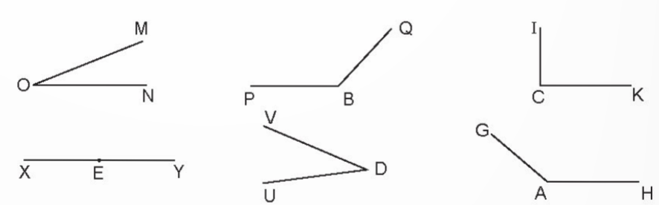  - GV yêu cầu HS gọi tên góc; nhận biết các góc nhọn, góc tù và góc bẹt.  - GV hướng dẫn HS trình bày:  Các góc nhọn là: góc đỉnh O; cạnh OM và ON,...  - GV cho HS kiểm tra chéo lại kết quả của nhau rồi chữa bài  Nhiệm vụ 2: Hoàn thành BT2  Việt có hai cái kéo như hình dưới đây    Hình cái kéo nào có hai lưỡi kéo tạo thành góc tù? Hình cái kéo nào có hai lưỡi kéo tạo thành góc nhọn?  - GV mời 1 HS đọc đề bài, nêu yêu cầu của đề bài trước khi làm bài  - GV yêu cầu HS dùng ê ke để nhận biết được hình nào có hai lưỡi kéo tạo thành góc tù, nhọn  - GV nhận xét, chữa bài  Nhiệm vụ 3: Hoàn thành BT3  Bạn An chọn một trong ba miếng bánh  như hình vẽ, biết rằng:  - Miếng bánh mà An chọn không phải là miếng bé nhất;  - Góc đỉnh O ở hình miếng bánh mà An chọn không là góc bẹt  Hãy tìm miếng bánh bạn An đã chọn  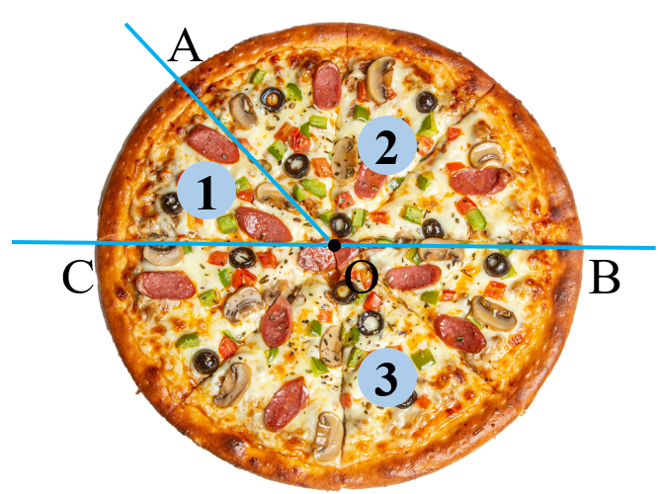  - GV mời 2 HS đọc đề bài và nêu yêu cầu của đề bài.  - GV cho HS làm bài tập theo cặp, tạo điều kiện cho HS trao đổi, phản biện lẫn nhau  - GV nhận xét, chữa bài  3. Vận dụng (2 - 3’)  - GV nhận xét, tóm tắt lại những nội dung chính của bài học  - GV nhận xét, đánh giá sự tham gia của HS trong giờ học, khen ngợi những HS tích cực; nhắc nhở, động viên những HS còn chưa tích cực, nhút nhát.  * Dặn dò  - Ôn tập kiến thức đã học.  - Hoàn thành bài tập trong SBT.  - Đọc và chuẩn bị trước Tiết 2 – Luyện tập | - HS nhóm đôi hoàn thành bài tập:  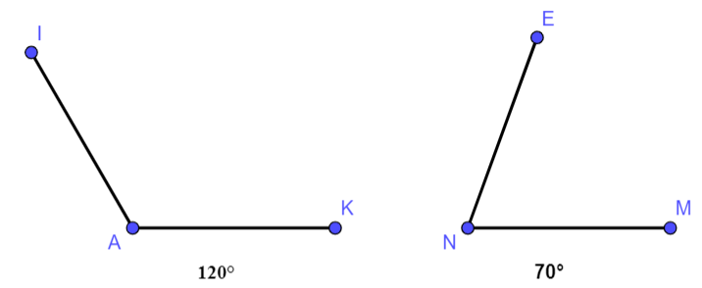  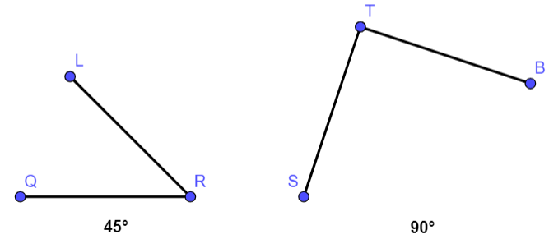  - HS chú ý lắng nghe  - HS chú ý lắng nghe, quan sát, ghi chép bài.  - Kết quả:  + Các góc nhọn là: Góc đỉnh O, cạnh OM và ON; Góc đỉnh D, cạnh DV và DU  + Các góc tù là: Góc đỉnh B, cạnh BQ và BP; Góc đỉnh A, cạnh AH và AG  + Góc bẹt là: Góc đỉnh E, cạnh EX và EY  - Kết quả:  + Hình cái kéo màu xanh có hai lưỡi kéo tạo thành góc nhọn  + Hình cái kéo màu đỏ có hai lưỡi kéo tạo thành góc tù  - HS hoàn thành bài theo yêu cầu GV.  - Kết quả:  + Góc ở đỉnh O ở hình miếng bánh 1 là góc nhọn.  + Góc ở đỉnh O ở hình miếng bánh 2 là góc tù  + Góc ở đỉnh O ở hình miếng bánh 3 là góc bẹt  Vậy miếng bánh bạn An đã chọn là miếng bánh 2  - HS thực hiện theo yêu cầu của GV  - HS chú ý nghe  - HS lưu ý rút kinh nghiệm cho các tiết học sau.  - HS chú ý lắng nghe
  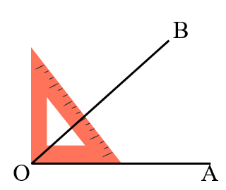 | Góc nhọn đỉnh O; cạnh OA, OB  Góc nhọn bé hơn góc vuông
  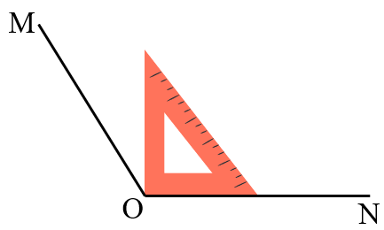 | Góc tù đỉnh O; cạnh OM, ON  Góc tù lớn hơn góc vuông
  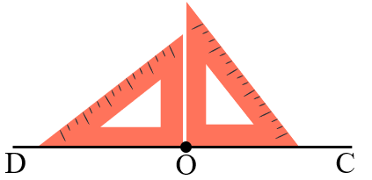 | Góc bẹt đỉnh O; cạnh OC, OD  Góc bẹt bằng hai góc vuông
* Điều chỉnh sau bài dạy (nếu có):
- GV cần hướng dẫn HS kĩ năng sử dụng eke để kiểm tra góc.

Tiết 3: TIẾNG VIỆT

Đọc: Những bức chân dung
I. YÊU CẦU CẦN ĐẠT
1. Kiến thức - Kĩ năng
- Học sinh đọc đúng từ ngữ, câu, đoạn và toàn bộ bài “Những bức chân dung”.
- Biết nhấn giọng vào các từ ngữ gợi tả, gợi cảm và những từ ngữ cần thiết để thể hiện tâm trạng, cảm xúc của nhân vật trong bài.
- Nhận biết được các nhân vật qua ngoại hình, hành động, lời nói của nhân vật; nhận biết các sự việc xảy ra.
- Hiểu điều tác giả muốn nói qua văn bản: Mỗi người đều có một vẻ đẹp riêng, không ai giống ai, không nên thay đổi vẻ riêng của mình theo bất cứ tiêu chuẩn nào vì điều đó sẽ tạo ra những vẻ đẹp rập khuôn, nhàm chán.
2. Năng lực
- Năng lực ngôn ngữ, giao tiếp và hợp tác.
3. Phẩm chất
- Chăm chỉ, yêu nước.
II. ĐỒ DÙNG DẠY HỌC
- GV: Tranh ảnh, máy tính, giáo án điện tử.
- HS: SGK, vở.
III. CÁC HOẠT ĐỘNG DẠY HỌC CHỦ YẾU
Hoạt động của GV | Hoạt động của HS
1.Khởi động – Kết nối (3 - 5’)  - Cho HS hát múa  - GV chiếu các nhân vật trong bài  - GV yêu cầu HS quan sát kĩ từng nhân vật và tìm các đặc điểm (ngoại hình, hoạt động) của nhân vật đó. Sau đó thảo luận nhóm đôi: Đoán xem các nhân vật trong tranh có tên thân mật là gì? | - QC điều hành lớp hát múa  - HS thảo luận nhóm đôi
- GV gọi HS chia sẻ. | - HS chia sẻ
- GV giới thiệu- ghi bài
2. Khám phá (30 - 32’)  a. Đọc văn bản  - GV gọi HS đọc mẫu toàn bài.  - Bài chia làm mấy đoạn?  - Bài chia làm 2 đoạn  + Đoạn 1: Từ đầu....Thôi được  + Đoạn 2: Còn lại  * Đọc nối tiếp đoạn  * Hướng dẫn đọc đúng, diễn cảm từng đoạn  Đoạn 1  - Đọc đúng: thực sự  - Ngắt câu: Hai bức chân dung.....nghệ thuật,/ bởi....tranh/....rất đẹp/ và ...thật.//  - Nhấn TN, giọng đọc.  Đoạn 2  - Đọc đúng: nài nỉ, na ná, lúc đầu  - Ngắt câu: Màu Nước đã giải thích với các cô bé rằng/mỗi người....khác nhau,/ ....mắt to,/miệng nhỏ.../......cô bé/....ý mình.// Nhưng khi xếp....nhau,/ ..... nhận ra/....mình,/...rằng/...đúng.//  - Giải nghĩa từ: hao hao  - Nhấn giọng vào các từ ngữ gợi cảm  - Cho HS luyện đọc theo nhóm 2.  - Cho HS đọc toàn bài trước lớp. | - HS đọc bài  - HS chia đoạn  - Đọc nối đoạn theo dãy (1- 2 lần)  - HS luyện đọc  - HS giải nghĩa  - HS đọc nối tiếp nhóm đôi.  - HS đọc cả bài
b. Tìm hiểu bài  - GV yêu cầu HS đọc thầm đoạn 1 để trả lời câu hỏi 1  + Tìm câu văn nêu nhận xét về hai bức chân dung của Bông Tuyết và Mắt Xanh?  + Em hiểu “chân dung” có nghĩa là gì?  + Hoa Nhỏ đề nghị màu nước vẽ mình như thế nào?  + Thảo luận nhóm đôi TLCH: Cách vẽ chân dung Hoa Nhỏ có gì khác với cách vẽ chân dung Bông Tuyết và Mắt Xanh?  - Dự kiến: Chân dung Bông Tuyết và Mắt Xanh được vẽ một cách tự nhiên và đúng với thực tế nên rất chân thực còn chân dung Hoa Nhỏ được vẽ theo yêu cầu của cô bé (mắt to hơn, lông mi dài hơn và miệng nhỏ hơn) nên người trong tranh chỉ hao hao giống cô bé.  - Thảo luận nhóm 4 thực hiện câu hỏi 3 trong SGK.  - GV gợi ý các bước thảo luận:  + Đọc kĩ đoạn văn “Từ hôm đó.....theo ý mình”  + Đặt mình vào vị trí của Màu Nước, dựa vào những lời cậu đã nói để đưa ra lí lẽ thuyết phục các cô bé để cậu vẽ cho giống thật nhất.  + Trao đổi các ý kiến trong nhóm và thống nhất.  + Thảo luận nhóm 2: Điều gì khiến các cô bé nhận ra Màu Nước nói đúng?  - Dự kiến TL: Khi thấy các bức tranh hoàn thành đều na ná nhau, thậm chí còn rất khó nhận ra mình trong tranh, các cô mới nhận ra Màu Nước nói đúng.  - Yêu cầu HS đọc thầm toàn bài, tóm tắt mỗi sự việc trong câu chuyện Những bức chân dung bằng 1-3 câu  + Sự việc đầu tiên: Màu Nước vẽ chân dung của Bông Tuyết và Mắt Xanh.  + Sự việc tiếp theo: Màu Nước vẽ chân dung cho Hoa Nhỏ và các cô bé khác.  + Sự việc cuối cùng: Các cô bé ngắm bức chân dung khi chúng được đặt cạnh nhau.  + Ai có thể tóm tắt lại các sự việc trong toàn câu chuyện?  + Bài đọc cho em biết điều gì?  => Chốt: Mỗi người đều có một vẻ đẹp riêng, không ai giống ai, không nên thay đổi vẻ riêng của mình theo bất cứ tiêu chuẩn nào vì điều đó sẽ tạo ra những vẻ đẹp rập khuôn, nhàm chán. | - HS đọc thầm  - HS nêu  - HS nêu theo ý hiểu  - Vẽ mắt to hơn, lông mi dài hơn và miệng nhỏ hơn.  - HS thảo luận N2  - HS chia sẻ  - HS thảo luận nhóm 4  + Đại diện các nhóm trình bày  - HS thảo luận nhóm đôi  - Đại diện trình bày  - HS đọc thầm toàn bài  - HS tóm tắt từng sự việc.  - HS tóm tắt câu chuyện  - HS nêu nội dung bài  - 2 - 3 HS nhắc lại
3. Vận dụng, trải nghiệm (2 - 3’)
- Qua bài đọc, em có nhận xét gì về hình dáng của mỗi người xung quanh mình?  + Nêu cảm nhận của em sau tiết học? | - HS trả lời.  - HS nêu
- Nhận xét tiết học.
* Điều chỉnh sau bài dạy (nếu có):
- Phần đọc diễn cảm cần yêu cầu nhiều HS đọc, Gv sửa sai

Thứ Ba ngày 26 tháng 9 năm 2023
Tiết 1: TOÁN
Bài học STEM: Làm ngôi sao 5 cánh, cái quạt giấy, cầu bập bênh
THÔNG TIN VỀ BÀI HỌC
Lớp: 4 | Thời lượng: 2 tiết
Thời điểm tổ chức: Khi dạy nội dung: Góc (Góc nhọn, góc bẹt, góc tù)
Mô tả bài học:
Nội dung môn Toán có yêu cầu cần đạt như sau:
- Nhận biết được góc nhọn, góc tù, góc bẹt.
- Giải quyết được một số vấn đề liên quan đến đo góc..
- Sử dụng thước đo góc để đo các nhọn, góc bẹt , góc tù.
Nội dung môn công nghệ có yêu cầu cần đạt như sau:
- Nhận biết và sử dụng một số đồ chơi đơn giản phù hợp với lứa tuổi.
- Tính toán được chi phí cho một đồ chơi đơn giản.
Nội dung môn Mĩ thuật có yêu cầu cần đạt như sau:
- Phối hợp được một số kĩ năng cắt, dán, xếp, gắn và vẽ trong thực hành, sáng tạo.
Để đạt được các yêu cầu này, trong bài học STEM “Ngôi sao năm cánh, quạt giấy, cầu bập bênh”, học sinh sẽ làm sản phẩm là “Ngôi sao năm cánh, quạt giấy, cầu bập bênh ” từ các nguyên vật liệu dễ kiếm, rẻ tiền.
Nội dung chủ đạo và tích hợp trong bài học:

 | Môn học | Yêu cầu cần đạt
Môn học  chủ đạo | Toán | - Nhận biết được góc nhọn, góc tù, góc bẹt.  - Giải quyết được một số vấn đề liên quan đến đo góc..  - Sử dụng thước đo góc để đo các nhọn, góc bẹt , góc tù.  - Yêu gia đình, quan tâm tới các thành viên trong gia đình
Môn học  tích hợp | Công nghệ | - Nhận biết và sử dụng một số đồ chơi đơn giản phù hợp với lứa tuổi.  - Tính toán được chi phí cho một đồ chơi đơn giản.  - Giải quyết được một số vấn đề thực tiễn đơn giản liên quan đến các hình đã học (hình chữ nhật, hình vuông)
Môn học  tích hợp | Mĩ thuật | - Phối hợp được một số kĩ năng cắt, dán, xếp, gắn và vẽ trong thực hành, sáng tạo.  Để đạt được các yêu cầu này, trong bài học STEM “ Ngôi sao năm cánh, quạt giấy, cầu bập bênh”, học sinh sẽ làm sản phẩm là “Ngôi sao năm cánh, quạt giấy, cầu bập bênh” từ các nguyên vật liệu dễ kiếm, rẻ tiền.
I. Yêu cầu cần đạt (của bài học)
Nội dung môn Toán có yêu cầu cần đạt như sau:
- Nhận biết được góc nhọn, góc tù, góc bẹt.
- Giải quyết được một số vấn đề liên quan đến đo góc..
- Sử dụng thước đo góc để đo các nhọn, góc bẹt , góc tù.
Nội dung môn công nghệ có yêu cầu cần đạt như sau:
- Nhận biết và sử dụng một số đồ chơi đơn giản phù hợp với lứa tuổi.
- Tính toán được chi phí cho một đồ chơi đơn giản.
Nội dung môn Mĩ thuật có yêu cầu cần đạt như sau:
- Phối hợp được một số kĩ năng cắt, dán, xếp, gắn và vẽ trong thực hành, sáng tạo.
Để đạt được các yêu cầu này, trong bài học STEM “Làm ngôi sao năm cánh, cái quạt giấy , cầu bập bênh”, học sinh sẽ làm sản phẩm là “Làm ngôi sao năm cánh, cái quạt giấy, cầu bập bênh ” từ các nguyên vật liệu dễ kiếm.
- Có tinh thần trách nhiệm khi thực hiện nhiệm vụ.
II. Đồ dùng dạy học
1. Chuẩn bị của Giáo viên
- Ống hút, que kem.
- Các phiếu học tập và phiếu đánh giá.
2. Chuẩn bị của học sinh
- Giao cho mỗi học sinh nhóm tự chuẩn bị một số nguyên vật liệu như sau:
STT | Thiết bị/ Học liệu | Số lượng | Hình ảnh minh hoạ
1 | Giấy thủ công | 1 tập | 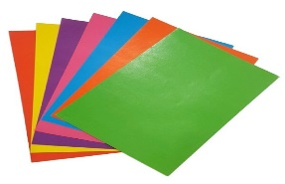
2 | Đất nặn | 1 hộp | 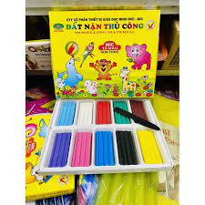
3 | Ống hút | 1 gói | 
4 | Băng dính 2 mặt | 1 cuộn | 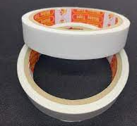
5 | Que kem | Cả lớp 1 gói | 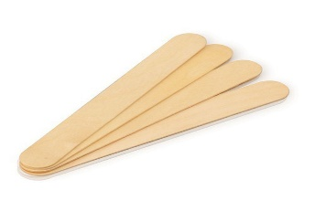
III. Các hoạt động dạy học chủ yếu
1. Hoạt động 1. Mở đầu (Xác định vấn đề)
a) Khởi động: Học sinh hát bài: Chiếc đèn ông sao.
* Đề xuất ý tưởng
- HS trả lời câu hỏi:
+ Trong bài hát đã nhắc đến đồ chơi nào? Ngoài ngôi sao năm cánh em còn thích những đồ chơi nào khác?
+ Em đã tự làm cho mình “Ngôi sao năm cánh, cây cầu bập bênh ,chiếc quạt giấy” để chơi chưa?
- Muốn làm được những đồ chơi trên phải tính toán sử dụng các cách đo góc và tính toán tỉ mỉ mới làm nên được.
*Xác định tiêu chí cho sản phẩm.
+ Vậy để làm “Ngôi sao năm cánh, cây cầu bập bênh ,chiếc quạt giấy”cần đáp ứng những yêu cầu gì?
- HS tự nêu một số tiêu chí.
- GV đưa ra các tiêu chí của sản phẩm:
a. Các thanh của “Ngôi sao, cây cầu bập bênh, chiếc quạt giấy” cần tạo các góc chính xác.
b. Các bộ phận của Ngôi sao, cây cầu bập bênh, chiếc quạt giấy được gắn với nhau chắc chắn.
c. Đảm bảo an toàn khi sử dụng.
d. “Ngôi sao 5 cánh, cây cầu bập bênh chiếc quạt giấy” trang trí hài hòa, đẹp mắt
g. Chi phí làm nên “Ngôi sao 5 cánh, cây cầu bập bênh chiếc quạt giấy” cần dễ kiếm, rẻ tiền.
b) Giao nhiệm vụ
GV thông báo nhiệm vụ học tập cho HS là Thiết kế “ Ngôi sao năm cánh, cây cầu bập bênh chiếc quạt giấy” với đủ các tiêu chí ở trên.
2. Hoạt động 2: Hình thành kiến thức mới (Nghiên cứu kiến thức nền)
HĐCB 1: Nhận diện về góc
- Nhiệm vụ 2.1 Nhận diện về góc

PHIẾU BÀI TẬP 1

 |  |  |  | A
 | O |  |  |  |  | B
 |  | P
 |  | I |  |  |  |  | Q

M
O
N
 | C |  |  |  | O |  |  |  | D

NV1: Dùng thước và bút chì nối các điểm trong các hình vẽ để
- NV 2: + dung ê- ke kiểm tra góc và nêu nhận xét. ( góc vuông , góc không vuông) đọc tên các góc, cạnh.
=> Giáo viên chốt: Góc nhỏ hơn góc vuông là góc nhọn, Lớn hớn góc vuông là góc tù, bằng 2 góc vuông là góc bẹt.

HĐCB 2: So sánh góc nhọn, góc tù, góc bẹt với góc vuông.

PHIẾU BÀI TẬP 2
NV: So sánh các góc trong hình với góc vuông rồi điền vào chỗ chấm.

GÓC | SO SÁNH VỚI GÓC VUÔNG
A  O  B | Góc nhọn………… góc vuông
M  O  N | Góc tù ………………… góc vuông
C  O  D | Góc bẹt ………… góc vuông

- Học sinh báo cáo kết quả học tập
=> GV chốt: Góc đỉnh 0 có cạnh 0A; 0B nhỏ hơn góc vuông => Góc nhọn
Góc đỉnh 0 có cánh 0M;ON lớn hơn góc vuông. => Góc tù
Góc đỉnh 0 có cạnh 0C;OD bằng hai góc vuông. => Góc bẹt
=> Trong thực tế người ta đã sử dụng đặc điểm của các góc mà tạo là ra rất nhiều đồ dùng gắn với thực tiễn. Vậy hôm nay chúng ta vận dụng đặc điểm của góc để làm ra Ngôi sao năm cánh, cây cầu bập bênh, chiếc quạt giấy.
3. Hoạt động 3: Luyện tập và vận dụng
a) Đề xuất và lựa chọn giải pháp
- HS thảo luận nhóm và trả lời câu hỏi:
+Xác định các bộ phận của ngôi sao, cây cầu bập bênh chiếc quạt giấy.? ( có 5 cánh, cây cầu có chân để kê thanh ngang……)
+ Để làm Ngôi sao năm cánh, cây cầu bập bênh chiếc quạt giấy.thì cẩn sử dụng những vật liệu nào? (ống hút, đất nặn, que kem, băng dính…)
+ Khi lắp giáp các thanh lại với nhau cần chú ý điều gì? (Các thanh phài lắp theo các góc chính xác)
+ Làm Ngôi sao 5 cánh, cây cầu bập bênh chiếc quạt giấy. chú ý kích thước của ngôi sao, cây cầu bập bênh, chiếc quạt giấy.
* Vẽ bản thiết: GV yêu cầu HS vẽ thiết kế Ngôi sao 5 cánh, cây cầu bập bênh chiếc quạt giấy trên giấy.
- GV yêu báo cáo bản thiết kế
b) Chế tạo mẫu, thử nghiệm và đánh giá
- HS làm ngôi sao, cây cầu bập bênh, chiếc quạt giấy theo bản thiết kế đã thống nhất
- Sau khi làm xong đối chiếu với tiêu chí.
c) Chia sẻ, thảo luận và điều chỉnh
- GV: Mời đại diện các nhóm mang sản phẩm lên chia sẻ trước lớp.
- GV đặt các câu hỏi cho các nhóm: (Dựa vào quan sát sản phẩm)
+ Hình ngôi sao đã sử dụng góc nhọn, cái quạt giấy sử dụng góc tù, cầu bệp bênh góc bẹt ( góc vuông, góc nhọn).
- GV: Nếu có thời gian, em có thể dụng những nguyên vật liệu nào khác và cải tiến ngôi sao năm cánh, cây cầu bập bênh chiếc quạt giấy như thế nào?
IV. Phụ lục
1. Phiếu học tập
2. Phiếu đánh giá
Tên tiêu chí | Tốt | Đạt | Chưa đạt
a. Các thanh của “Ngôi sao 5 cánh, cây cầu bập bênh, chiếc quạt giấy” cần tạo các góc chính xác
b. Các bộ phận của Ngôi sao 5 cánh, cây cầu bập bênh, chiếc quạt giấy được gắn với nhau chắc chắn.+.
c. Đảm bảo an toàn khi sử dụng
d. “Chiếc đèn ông sao, cây cầu bập bênh chiếc quạt giấy” trang trí hài hòa, đẹp mắt
g. Chi phí làm nên “Ngôi sao 5 cánh, cây cầu bập bênh chiếc quạt giấy” cần dễ kiếm, rẻ tiền.
3. Sản phẩm minh họa

Tiết 2: TIẾNG VIỆT
Luyện từ và câu: Quy tắc viết tên cơ quan, tổ chức
I. YÊU CẦU CẦN ĐẠT
1. Kiến thức - Kĩ năng
- Phân biệt được cách viết hoa tên các cơ quan tổ chức với cách viết hoa tên người.
- Viết được tên các cơ quan tổ chức đúng quy tắc.
2. Năng lực
- Năng lực ngôn ngữ, giao tiếp và hợp tác, giải quyết vấn đề sáng tạo.
3. Phẩm chất
- Chăm chỉ, trách nhiệm.
II. ĐỒ DÙNG DẠY HỌC
- GV: Tranh ảnh minh họa, máy tính, máy soi.
- HS: SGK, vở ghi.

III. CÁC HOẠT ĐỘNG DẠY HỌC CHỦ YẾU
Hoạt động của GV | Hoạt động của HS
1. Khởi động – Kết nối (3 - 5’)  a. Mục tiêu  - Tạo tâm thế hứng thú, kích thích sự tò mò của HS trước khi vào bài học.  b. Cách thức tiến hành  - Cho HS hát múa  2. Luyện tập (30 - 32’)  Hoạt động 1: Xếp các từ ngữ dưới đây vào nhóm thích hợp.  a. Mục tiêu: Thông qua hoạt động, HS:  - Nhận biết tên cơ quan, tổ chức.  - Nhận biết tên người.  b. Cách tiến hành:  - GV nêu yêu cầu của bài tập 1: Xếp các từ ngữ dưới đây vào nhóm thích hợp và đọc các câu lệnh.  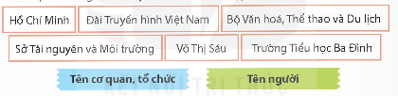  - GV hướng dẫn HS thảo luận theo nhóm (4 HS).  - GV mời đại diện 2 – 3 nhóm trả lời câu hỏi. Các HS khác lắng nghe, nhận xét (nếu có).  - GV tổng hợp ý kiến của HS và chốt đáp án:  + Tên cơ quan, tổ chức: Đài Truyền hình Việt Nam, Sở Tài nguyên và Môi trường, Bộ Văn hoá, Thể thao và Du lịch; Trường Tiểu học Ba Đình.  + Tên người: Hồ Chí Minh, Võ Thị Sáu.  Hoạt động 2: Cách viết hoa tên của các cơ quan, tổ chức có gì khác với cách viết hoa tên người.  a. Mục tiêu: Thông qua hoạt động, HS:  - Biết cách viết hoa tên của các cơ quan, tổ chức.  b. Cách tiến hành:  - GV nêu yêu cầu của bài tập 2: Cách viết hoa tên của các cơ quan, tổ chức có gì khác với cách viết hoa tên người?  - GV hướng dẫn HS làm việc nhóm, quan sát từ trong bài tập 1.  - GV mời đại diện 1 – 2 nhóm trình bày câu trả lời trước lớp. Các HS khác lắng nghe, nhận xét (nếu có).  - GV soi bài/MH, nhận xét, đánh giá, khen ngợi HS.  - GV tổng hợp ý kiến của HS và chốt đáp án: Tên riêng của người được viết hoa chữ cái đầu của tất cả các tiếng; còn tên các cơ quan, tổ chức được viết hoa chữ cái đầu của từng bộ phận tạo thành tên.  Hoạt động 3: Tách tên cơ quan, tổ chức thành các bộ phận theo mẫu và nhận xét về cách viết hoa các bộ phận trong tên cơ quan, tổ chức.  a.Mục tiêu: Thông qua hoạt động, HS:  - Biết cách viết hoa tên các cơ quan, bộ phận.  b. Cách tiến hành:  - GV nêu yêu cầu của bài tập 3: Tách tên cơ quan, tổ chức thành các bộ phận theo mẫu và nhận xét về cách viết hoa các bộ phận trong tên cơ quan, tổ chức.  - GV hướng dẫn HS làm việc cá nhân rồi thảo luận nhóm.  - GV mời đại diện 2 – 3 nhóm trình bày câu trả lời trước lớp. Các HS khác lắng nghe, nhận xét (nếu có).  - GV nhận xét, đánh giá, khen ngợi HS.  - GV tổng hợp ý kiến của HS và chốt đáp án MH:  + a.Trường/ Tiểu học/ Quang Trung.  + b. Nhà máy/ Thuỷ điện/ Hoà Bình.  - GV nhận xét: Viết hoa chữ cái đầu tiên của từng bộ phận tạo thành lên cơ quan, tổ chức.  - GV mời 1 – 2 HS đọc ghi nhớ về quy tắc viết hoa tên cơ quan, tổ chức SGK tr.32.  Hoạt động 4: Thực hành viết tên cơ quan, tổ chức (tên trường học của em; tên một cơ quan, tổ chức ở địa phương em).  a. Mục tiêu: Thông qua hoạt động, HS:  - Viết tên riêng của cơ quan, tổ chức.  b. Cách tiến hành:  - GV nêu yêu cầu bài tập 4: Thực hành viết tên cơ quan, tổ chức (tên trường học của em; tên một cơ quan, tổ chức ở địa phương em).  - GV hướng dẫn HS làm việc cá nhân và trao đổi theo cặp.  - GV mời đại diện 1 – 2 viết tên trường học, 2 – 3 HS viết tên cơ quan, tổ chức. Các nhóm khác lắng nghe, nhận xét (nếu có).  - GV nhận xét, khen ngợi HS.  3. Vận dụng - Củng cố (2 - 3’)  - GV nhận xét, tóm tắt lại những nội dung chính của tiết học.  - GV nhận xét, đánh giá sự tham gia của HS trong giờ học, khen ngợi những HS tích cực; nhắc nhở, động viên những HS còn chưa tích cực, nhút nhát.  Dặn dò  - GV nhắc nhở HS:  + Đọc lại ghi nhớ SGK tr.32.  + Đọc trước nội dung Tiết học sau: Lập dàn ý cho báo cáo thảo luận nhóm SGK tr.33. | - HS hát múa  - HS lắng nghe, thực hiện.  - HS trả lời.  - HS lắng nghe, tiếp thu.  - HS lắng nghe.  - HS lắng nghe, thực hiện.  - HS trả lời.  - HS lắng nghe, tiếp thu.  - HS lắng nghe, tiếp thu.  - HS lắng nghe.  - HS lắng nghe, thực hiện.  - HS trả lời.  - HS lắng nghe, tiếp thu.  - HS lắng nghe, tiếp thu.  - HS lắng nghe, tiếp thu.  - HS đọc ghi nhớ.  - HS lắng nghe.  - HS lắng nghe, thực hiện.  - HS trả lời.  - HS lắng nghe, tiếp thu.  - HS lắng nghe, tiếp thu.  - HS lắng nghe, thực hiện.
* Điều chỉnh sau bài dạy (nếu có):

Tiết 3: TIẾNG VIỆT
Viết: Lập dàn ý ‎‎‎ cho báo cáo thảo luận nhóm
I. YÊU CẦU CẦN ĐẠT
1. Kiến thức - Kĩ năng
- Giúp H biết lập dàn ý cho báo cáo thảo luận nhóm
2. Năng lực
- Năng lực giao tiếp, hợp tác: Trao đổi, thảo luận để thực hiện các nhiệm vụ học tập.
- Năng lực giải quyết vấn đề và sáng tạo: Sử dụng các kiến thức đã học ứng dụng vào thực tế, tìm tòi, phát hiện giải quyết các nhiệm vụ trong cuộc sống.
- Hình thành, phát triển năng lực ngôn ngữ và năng lực văn học (biết cảm nhận về câu văn hay trong bài đọc).
3. Phẩm chất
- Chăm chỉ, trách nhiệm.
II. ĐỒ DÙNG DẠY HỌC
- GV: Máy tính, máy soi, ti vi.
- HS: SHS Tiếng Việt 4.
III. CÁC HOẠT ĐỘNG DẠY HỌC CHỦ YẾU
Hoạt động của GV | Hoạt động của HS
1. Khởi động – Kết nối (3 - 5’)  a. Mục tiêu  - Tạo tâm thế hứng thú, kích thích sự tò mò của HS trước khi vào bài học.  b. Cách thức tiến hành  - Cho HS hát múa  2. Khám phá (30 - 32’)  Hoạt động 1: Thảo luận  a. Mục tiêu: Thông qua hoạt động, HS:  - Xác định nội dung thảo luận.  - Hiểu các bước tổ chức thảo luận nhóm.  b. Cách tiến hành  - GV mời 1 – 2 HS đọc yêu cầu đề bài: Viết báo cáo thảo luận nhóm về một trong các chủ đề dưới đây:  + Chủ đề 1: Kế hoạch quyên góp sách báo tặng các trường vùng khó khăn.  + Chủ đề 2: Kế hoạch trang trí lớp học chuẩn bị cho một ngày đặc biệt của lớp, của trường, ..  - GV hướng dẫn HS làm việc theo nhóm (4 HS).  + Lựa chọn một chủ đề thảo luận.  + Đề xuất các vấn đề cần tập trung thảo luận.  + Nêu ví dụ cho chủ đề 1:  - Thời gian quyên góp.  - Địa điểm quyên góp.  - Cách thức quyên góp.  - Phân công nhiệm vụ.  + Các nhóm thảo luận theo các bước:  - Bước 1: Từng thành viên trong nhóm nêu ý kiến của mình.  - Bước 2: Cả nhóm trao đổi, thảo luận về các ý kiến.  - Bước 3: Nhóm trưởng tổng hợp và thống nhất ý kiến.  - GV mời 1 – 2 nhóm trình bày trước lớp. HS khác lắng nghe, nhận xét, nêu ý kiến bổ sung (nếu có).  - GV nhận xét, khen ngợi HS.  Hoạt động 2: Lập dàn ý.  a. Mục tiêu: Thông qua hoạt động, HS:  - Nắm được dàn ý của báo cáo.  b. Cách tiến hành  - GV nêu yêu cầu bài tập 2: Lập dàn ý.  - GV hướng dẫn HS làm việc cá nhân.  - GV mời đại diện 1 – 2 HS trình bày trước lớp. HS khác lắng nghe, nhận xét, bổ sung ý kiến (nếu có).  - GV nhận xét, khen ngợi HS.  Hoạt động 3: Góp ý và chỉnh sửa dàn ý.  a. Mục tiêu: Thông qua hoạt động, HS:  - Hoàn thiện dàn ý báo cáo.  b. Cách tiến hành  - GV nêu yêu cầu bài tập 2: Góp ý và chỉnh sửa dàn ý.  - GV hướng dẫn HS làm việc nhóm.  - GV bao quát lớp và giúp đỡ HS hoàn thiện báo cáo.  3. Vận dụng - Củng cố (2 - 3’)  - GV nhận xét, tóm tắt lại những nội dung chính của bài học.  - GV nhận xét, đánh giá sự tham gia của HS trong giờ học, khen ngợi những HS tích cực; nhắc nhở, động viên những HS còn chưa tích cực, nhút nhát.  Dặn dò  - GV nhắc nhở HS:  + Đọc trước Tiết tiếp theo: Đò ngang SGK tr.34. | - HS hát múa  - HS đọc yêu cầu.  - HS lắng nghe, thực hiện.  - HS trả lời.  - HS lắng nghe, tiếp thu.  - HS lắng nghe.  - HS lắng nghe, thực hiện.  - HS trả lời.  - HS lắng nghe, tiếp thu.  - HS lắng nghe.  - HS lắng nghe, thực hiện.  - HS lắng nghe, tiếp thu.  - HS lắng nghe, tiếp thu.  - HS lắng nghe, thực hiện.
* Điều chỉnh sau bài dạy (nếu có):

Tiết 4: ĐẠO ĐỨC

Biết ơn người lao động (tiết 4)
I. YÊU CẦU CẦN ĐẠT
1. Kiến thức, kĩ năng
- Nêu được đóng góp của một số người lao động ở xung quanh.
- Biết vì sao phải biết ơn người lao động.
- Vận dụng kiến thức đã học vào thực tiễn qua việc thể hiện được lòng biết ơn người lao động bằng lời nói, việc làm cụ thể phù hợp với lứa tuổi. Nhắc nhở bạn bè, người thân có hành vi, thái độ biết ơn những người lao động.
2. Năng lực
- Năng lực giao tiếp, hợp tác: Trao đổi, thảo luận để thực hiện các nhiệm vụ học tập.
- Năng lực giải quyết vấn đề và sáng tạo: Sử dụng các kiến thức đã học ứng dụng vào thực tế, tìm tòi, phát hiện giải quyết các nhiệm vụ trong cuộc sống.
Năng lực điều chỉnh hành vi, có thái độ, lời nói, việc làm thể hiện lòng biết ơn với người lao động.
3. Phẩm chất
- Bồi dưỡng lòng nhân ái, yêu mến, kính trọng, biết ơn người lao động.
II. ĐỒ DÙNG DẠY HỌC
- GV: Bộ tranh về biết ơn người lao động. Bài hát Lớn lên em sẽ làm gì? video Bài hát về việc làm và nghề nghiệp. Máy tính, máy soi, ti vi.
- HS: SGK, vở
III. CÁC HOẠT ĐỘNG DẠY HỌC CHỦ YẾU
Hoạt động của GV | Hoạt động của HS
1. Khởi động – Kết nối (3 - 5’)  - GV tổ chức trò chơi “Phóng viên nhí” để khởi động bài học.  (1 HS đóng vai phóng viên phỏng vấn các bạn trong lớp)  ? Lớn lên em sẽ làm gì?  ? Vì sao bạn chọn nghề đó?  - GV nhận xét, tuyên dương và dẫn dắt vào bài mới. | - HS chia sẻ những nghề nghiệp mà em yêu thích nhất.  - HS trả lời theo suy nghĩ và ước mơ của mình.  - HS lắng nghe.
2. Luyện tập (23 - 25’)
* Bài 2/ Nhận xét hành vi/ N4  - GV mời 1 HS đọc yêu cầu bài 2/SHS /9.  GV trình chiếu các hành vi lên MH.  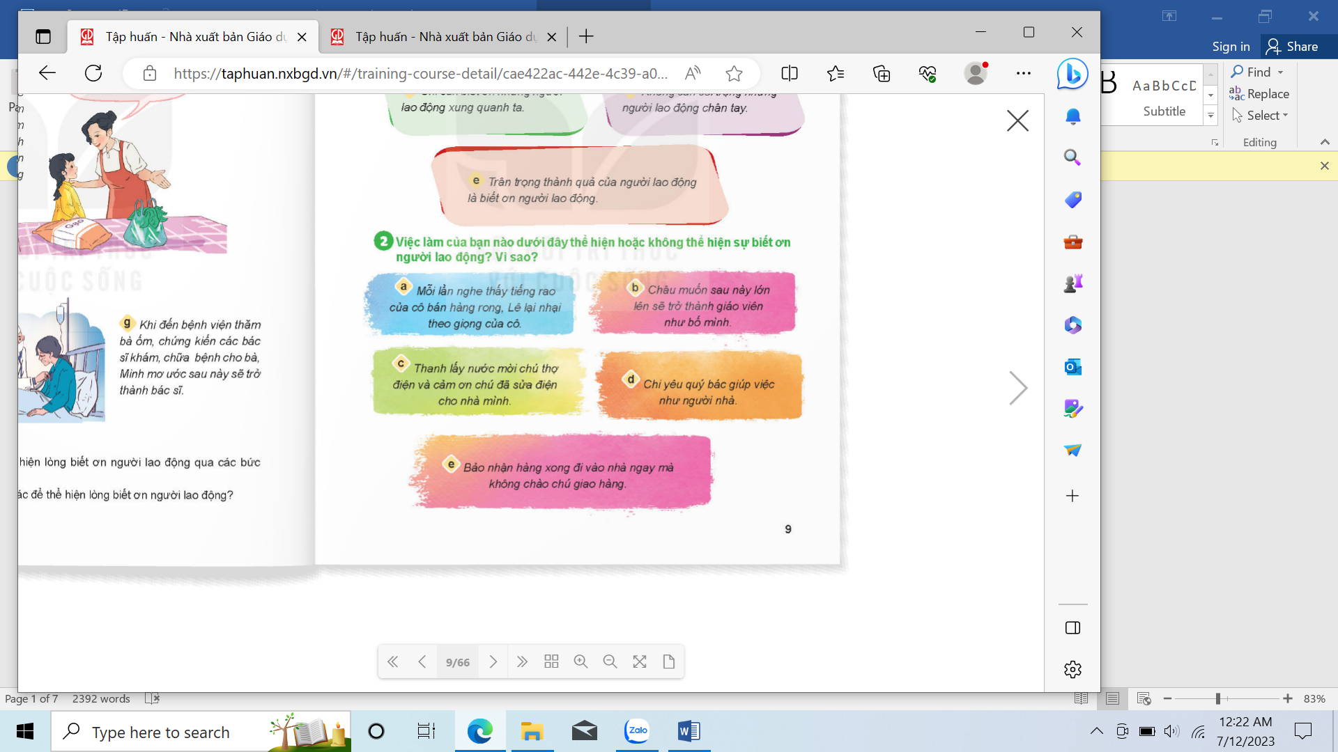  a. Mỗi lần nghe thấy tiếng rao của cô bán hàng rong. Lệ lại nhại theo giọng của cô là một hành động không nên làm.  b. Em đồng tình với hành vi của Châu bởi hành vi đó thể hiện thái độ tôn trọng và yêu quí nghề nghiệp của bố mình.  c. Thanh lấy nước và nói lời cảm ơn với chú thợ điện vì đã sửa điện giúp nhà mình là hành vi nên làm điều đó thể hện sự tôn trọng và biết ơn với các bác công nhân.  d. Chi yêu quý bác giúp việc như người nhà là hành vi đáng khen và nhận được sự đồng tình.  e. Bảo nhận hàng xong đi vào nhà ngay, không nói lời cảm ơn chú giao hàng đó là hành động không nên vì điều đó thể hiện thái độ không lịch sự, không tôn trong người giao hàng.  - GV nhận xét, tuyên dương.  => KL: Mỗi nghề nghiệp đều có vai trò riêng mang lại lợi ích cho xã hội vì vậy chúng ta cần tôn trọng, có thái độ lịch sự với tất cả các cô bác làm các ngành nghề khác nhau.  *Bài 3/ Xử lí tình huống/N2  - GV đưa các tình huống lên MH.  - GV yêu cầu hs đọc từng tình huống, suy nghĩ các xử lí và đóng vai thể hiện tình huống/ N2.  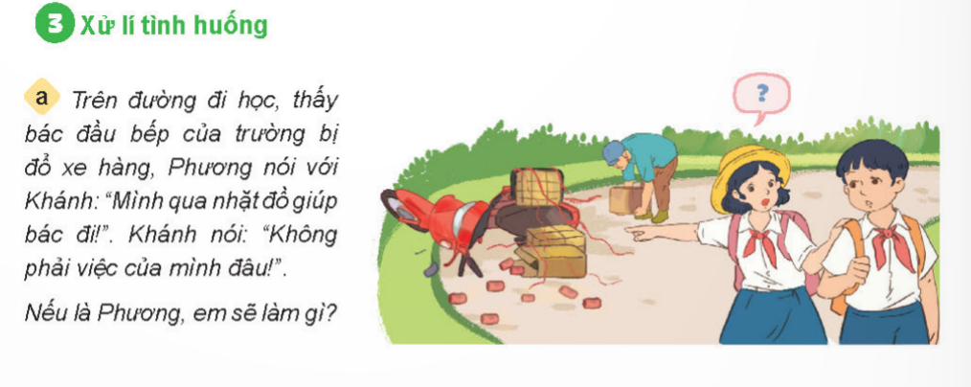  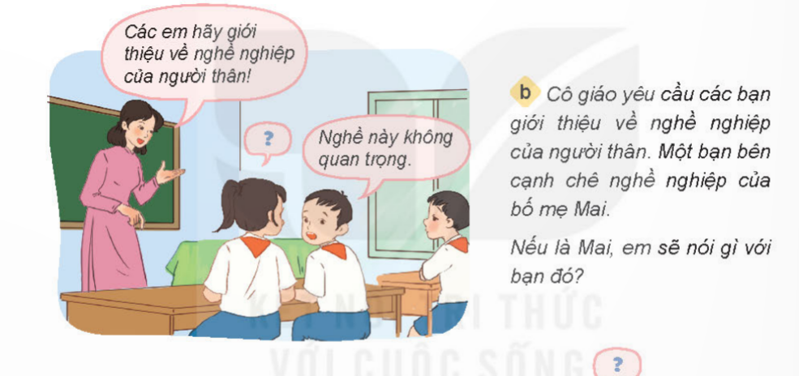  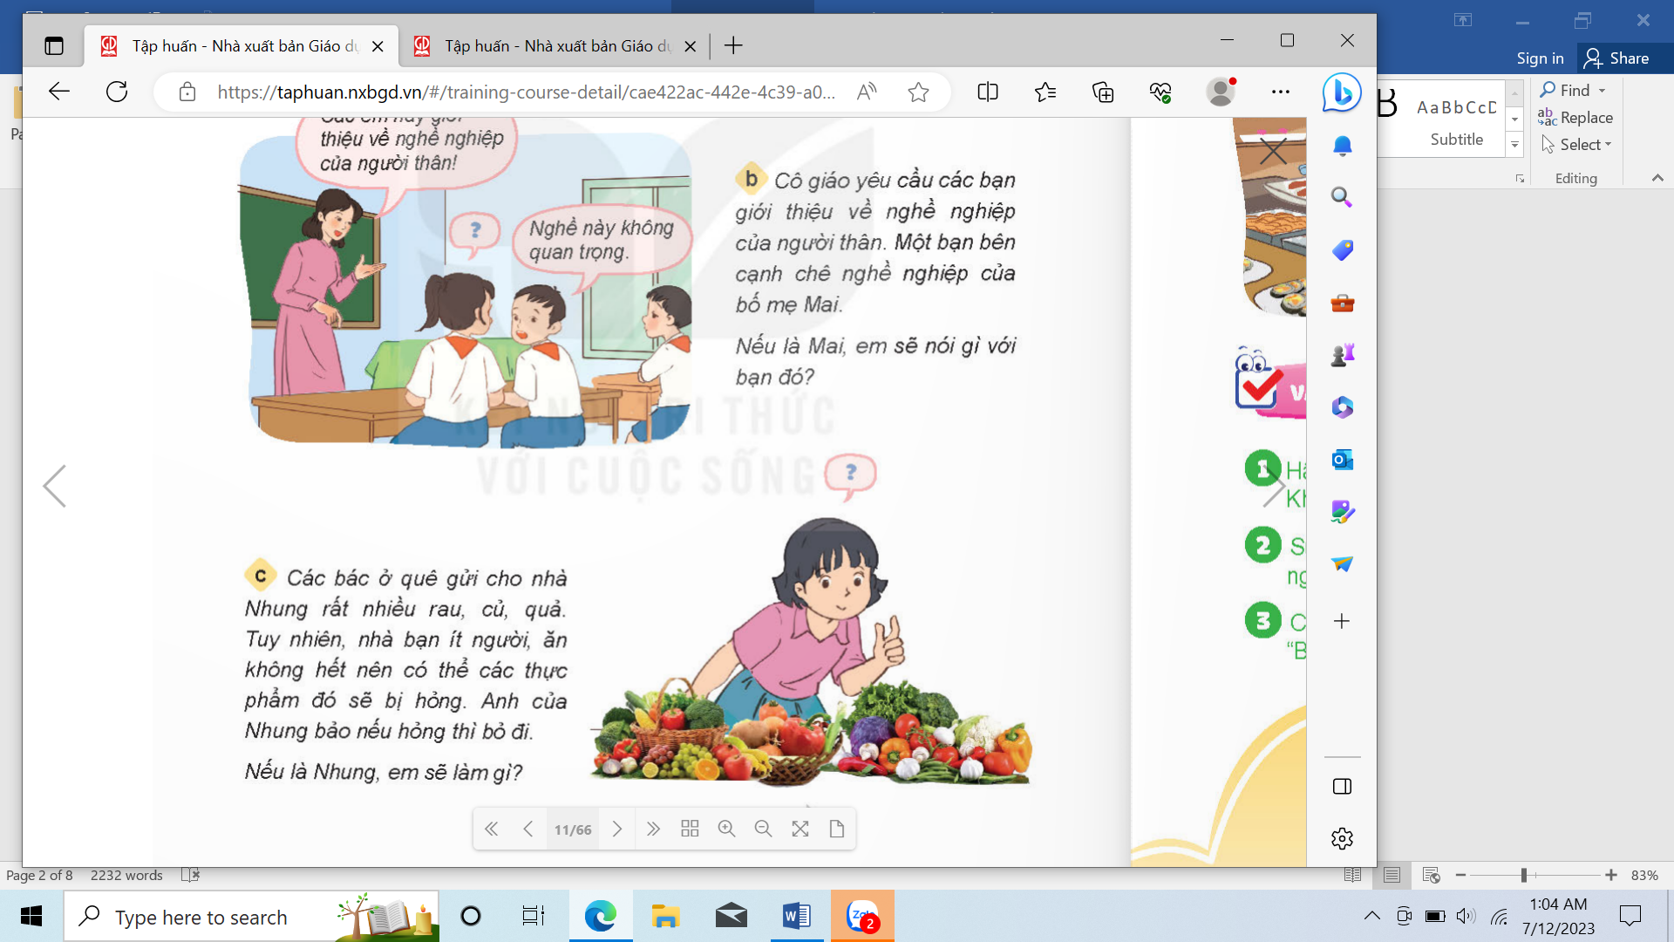  - GV nhận xét, tuyên dương.  * Bài 4: Em có lời khuyên gì dành cho bạn?  - GV yêu cầu HS đọc yêu cầu.  - Yêu cầu HS suy nghĩ tìm lời khuyên cho bạn trong các tình huống.  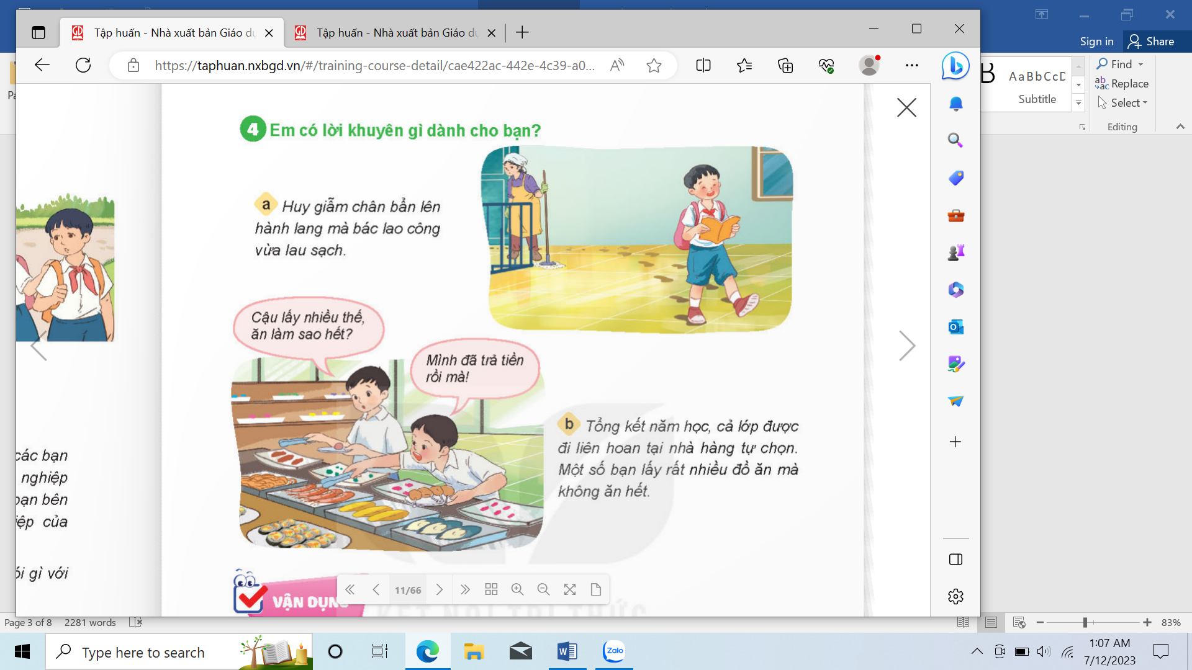  - GV nhận xét, tuyên dương.  3. Vận dụng (2 - 3’)  - GV yêu cầu: Các nhóm 4 có thể lựa chọn:  + Sưu tầm bài hát, ca dao,tục ngữ,ảnh, tranh về người lao động sau đó hát, đọc thơ, kể truyện, thuyết trình về ý nghĩa tranh ảnh mình sưu tầm được.  + Cùng các bạn trong nhóm xây dựng một tình huống hoặc một tiểu phẩm thể hiện lòng biết ơn người lao động.  + Tập làm phóng viên phỏng vấn về ước mơ nghề nghiệp của các bạn. | - 1 HS đọc yêu cầu bài.  - HS làm việc cá nhân - thảo luận nhóm 4 và thống nhất ý kiến nhận xét từng hành vi của các bạn  - HS chia sẻ ý kiến:  - Cả lớp nhận xét, bổ sung.  - HS lắng nghe, rút kinh nghiệm.  - HS nêu yêu cầu bài.  - Đọc các tình huống 1  - HS thảo luận nhóm 2 đóng vai thể hiện lại tình huống.  - HS đóng vai thể hiện.  - Đọc các tình huống 2  - HS thảo luận nhóm 2 đóng vai thể hiện lại tình huống.  - HS đóng vai thể hiện.  - Đọc các tình huống 3  - HS thảo luận nhóm 2 đóng vai thể hiện lại tình huống.  - HS đóng vai thể hiện.  - Cả lớp nhận xét, bổ sung.  - HS đọc yêu cầu, các tình huống.  - HS suy nghĩ.  - HS đưa ra ý kiến lời khuyên cho các bạn.  a. Huy không nên giẫm chân bẩn lên hành lang bác lao công vừa lau sạch bởi bác vừa vất vả lau dọn xong, hành động đó thể hiện Huy không tôn trọng thành quả bác lao công vừa làm.  b. Không nên lấy quá nhiều đồ ăn vì lấy nhiều không ăn hết bỏ đi sẽ rất lãng phí công sức của người lao động vất vả làm ra sản phẩm.  - HS nêu yêu cầu bài  - Các nhóm suy nghĩ lựa chọn hình thức, thảo luận nhóm, thống nhất ý kiến.  - Các nhóm thế hiện ý tưởng nhóm mình.  - Các nhóm khác nhận xét bổ sung ý kiến.
- GV nhận xét tiết học, tuyên dương HS.  - Dặn dò về nhà. | - HS nêu cảm nhận sau tiết học.
* Điều chỉnh sau bài dạy (nếu có):

Tiết 5 KHOA HỌC
Không khí có ở đâu?
Tính chất và thành phần của không khí (Tiết 1)
I. YÊU CẦU CẦN ĐẠT
1. Kiến thức, kĩ năng
- Quan sát và làm được thí nghiệm đơn giản để phát hiện:
+ Không khí có xung quanh mọi vật và mọi chỗ rỗng bên trong vật.
+Xác định được một số tính chất của không khí: Không màu, không mùi, không vị, trong suốt; không khí có thể nén lại hoặc dãn ra.
- Vận dụng được tính chất nén lại và dãn ra của không khí trong thực tế.
2. Năng lực
- Năng lực tự chủ, tự học: lắng nghe, trả lời câu hỏi, làm bài tập.
- Năng lực giải quyết vấn đề và sáng tạo: tham gia trò chơi, vận dụng.
- Năng lực giao tiếp và hợp tác: hoạt động nhóm.
3. Phẩm chất
- Phẩm chất nhân ái: Có ý thức giúp đỡ lẫn nhau trong hoạt động nhóm để hoàn thành nhiệm vụ.
- Phẩm chất chăm chỉ: Chăm chỉ suy nghĩ, trả lời câu hỏi; làm tốt các bài tập.
- Phẩm chất trách nhiệm: Giữ trật tự, biết lắng nghe, học tập nghiêm túc.
II. ĐỒ DÙNG DẠY HỌC
- Tivi, máy chiếu, dụng cụ làm thí nghiệm ở hình 1, 2, 3, 4 SGK, bảng nhóm, bút dạ, bút chì.
III. CÁC HOẠT ĐỘNG DẠY HỌC
Hoạt động của GV | Hoạt động của HS
1. Khởi động - Kết nối (3-5’)  * Mục tiêu: Tạo hứng thú và khơi gợi những hiểu biết đã có của HS về sự có mặt của không khí.  * Cách tiến hành:  - GV hỏi: Ngoài thức ăn, nước uống con người cần không khí để duy trì sự sống. Vậy không khí có ở đâu? (Không khí có ở quanh chúng ta.) | - HS suy nghĩ trả lời.  - HS nhận xét.
- GV giới thiệu- ghi bài | - HS nhắc lại tên bài.
2. Khám phá (25-27’)
Hoạt động 1: Không khí có ở đâu
* Mục tiêu: HS hiểu được không khí có ở mọi nơi và mọi chỗ rỗng bên trong vật.
b. Cách tiến hành:
*Thí nghiệm 1:  - GV tổ chức HS thực hành TN theo nhóm. | - HS tiến hành thí nghiệm theo nhóm 4.
- Yêu cầu HS các nhóm thực hiện.  + Cầm túi ni – lông, mở to miệng túi và đi nhanh trong lớp hoặc ngoài hành lang giống như bạn ở trong hình. Khi túi phồng lên buộc chặt miệng túi lại.  + Cho túi vào chậu nước, dùng tăm chọc thủng một lỗ rồi bóp nhẹ túi như hình 1b. Quan sát hiện tượng xảy ra. | - HS quan sát, trả lời.  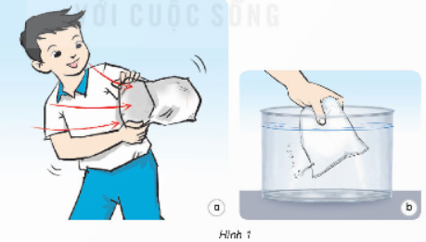
- GV tổ chức các nhóm chia sẻ kết quả. | -Đại diện các nhóm chia sẻ.
- GV cùng HS rút ra kết luận: Trong túi ni – lông chứa không khí. Vì khi bóp nhẹ túi thấy có bọt khí thoát ra ngoài, điều này chứng tỏ trong túi chứa không khí. | - HS lắng nghe, ghi nhớ.
*Thí nghiệm 2:  - GV hướng dẫn HS quan sát và dự đoán bên trong chai rỗng và trong các lỗ nhỏ li ti của miếng bọt biển khô chứa gì? | - HS quan sát và dự đoán.  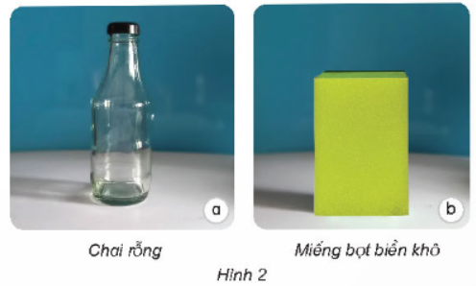
- Yêu cầu HS chia sẻ ý kiến? | - HS quan sát, trả lời.
- GV tổ chức HS quan sát hình 3 và cho biết dự đoán ban đầu của mình là đúng hay sai? (Dự đoán của em là đúng). | - HS quan sát, chia sẻ.  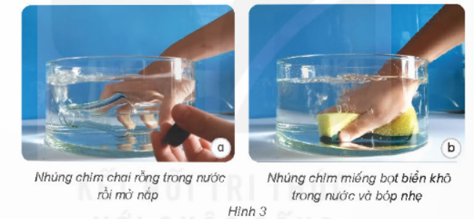
- GV cùng HS rút ra kết luận:Trong chai và miếng bọt biển có chứa không khí, khi nước chiếm chỗ thì không khí thoát ra ngoài. | - HS lắng nghe, ghi nhớ.
- GV kết luận: Không khí có xung quanh mọi vật và mọi chỗ rỗng bên trong vật.  - Yêu cầu HS lấy ví dụ về sự tồn tại của không khí? (Không khí có trong lớp học, trong cặp sách, hộp bút,...) | - HS nêu.  - HS trả lời.
- GV khen ngợi, tuyên dương HS.
Hoạt động 2: Không khí có những tính chất gì?
* Mục tiêu: HS nhận biết được các tính chất của không khí: màu, mùi, vị, hình dạng, tính trong suốt, tính chất dãn ra và nén lại.
b. Cách tiến hành:
- Gọi 1-2 HS nhắc lại không khí có ở đâu? | - 1-2 HS trả lời
- GV yêu cầu HS:  + Em hãy dùng giác quan và cho biết màu, mùi, vị của không khí? (Không khí không màu, không mùi, không vị)  + Nêu ví dụ mùi thơm hay mùi khó chịu mà em đã gửi thấy trong không khí. Mùi đó có phải là mùi của không khí không? Vì sao? (Nếu có mùi thơm hay mùi khó chịu nào đó trong không khí thì đó không phải là mùi của không khí. Vì đó là mùi của vật nằm trong không khí.)  +Chúng ta nhìn thấy nhau và nhìn thấy đồ vật quanh ta, từ đó nhạn xét về tính trong suốt của không khí. (Chúng ta nhìn thấy nhau và nhìn thấy đồ vật quanh ta cho thấy không khí có tính trong suốt.) | - HS chia sẻ nối tiếp.
- GV yêu cầu HS thảo luận nhóm đôi nhận xét về hình dạng của không khí. | - HS thảo luận nhóm đôi dựa vào việc quan sát không khí có trong túi ni – lông thu được ở TN môt tả hình 1a, chai rỗng hình 2a và không khí trong quả bóng.
- GV tổ chức HS chia sẻ. (Không khí không có hình dạng nhất định, nó có hình dạng của vật chứa nó.) | -Đại diện các nhóm chia sẻ.
- Yêu cầu HS trình bày trước lớp về không khí có những tính chất gì? | - HS nêu
- GV nhận xét, chốt lại: Không khí không màu, không mùi, không vị; không khí có tính trong suốt và nó không có hình dạng nhất định, nó có hình dạng của vật chứa nó. | - HS lắng nghe.
- GV tổ chức HS làm TN nhóm 4 và cho biết:  + Quan sát hình 4a và cho biết bên trong vỏ bơm tiêm chứa gì?  + Mô tả các hiện tượng ở hình 4b, 4c có sử dụng các từ: không khí, nén lại, dãn ra.  +Qua TN trên em có nhận xét gì về tính chất của không khí? | - HS làm thí nghiệm và trao đổi.  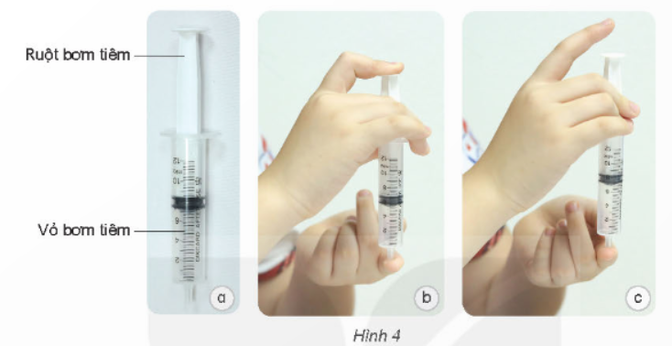
- GV cho các nhóm chia sẻ.  + Bên trong vỏ bơm tiêm chưa không khí.  +Khi ấn ruột bơm tiêm vào sâu trong vỏ bơm tiêm (hình 4b) không khí bị nén lại, sau đó thả tay ra (hình 4c) không khí lại dãn ra đầy ruột bơm tiêm lên trên.  + Không khí có thể bị nén lại hoặc dãn ra. | - Các nhóm phản biện lẫn nhau.
- GV nhận xét, đánh giá, tuyên dương. | - HS lắng nghe.
- GV yêu cầu HS quan sát hình 5 và cho biết:  + Bạn Nam đã kéo ruột bơm lên hay ấn ruột bơm xuống để lốp xe căng lên? (Bạn Nam ấn ruột bơm xuống để không khí vào bên trong lốp xe, làm lốp xe căng lên.)  + Trong tác động đó, bạn Nam đã áp dụng tính chất nào của không khí? (Trong tác động đó, Bạn Nam đã áp dụng tính chất nén lại của không khí.) | - HS quan sát:  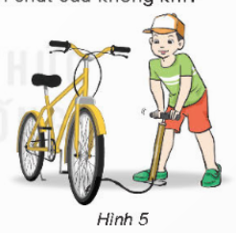
- GV nhận xét, kết luận: Không khí không màu, không mùi, không vị; không khí có tính trong suốt và nó không có hình dạng nhất định, nó có hình dạng của vật chứa nó; không khí có thể bị nén lại hoặc dãn ra. | - HS lắng nghe, ghi nhớ.
3. Vận dụng, trải nghiệm:
- Không khí có những tính chất gì? Lấy ví dụ. | - HS nêu.
- Nhận xét tiết học.
* Điều chỉnh sau bài dạy (nếu có):

Tiết 7: GIÁO DỤC THỂ CHẤT
Đi đều vòng bên trái (tiết 3)
I. YÊU CẦU CẦN ĐẠT
1. Kiến thức, kỹ năng
- Biết và thực hiện được động tác đi đều nhiều hàng dọc vòng bên trái.
- Tích cực tham gia hoạt động luyện tập và trò chơi rèn luyện đội hình đội ngũ.
- Tự chủ và tự học: Tự xem trước cách thực hiện động tác đi đều nhiều hàng dọc vòng bên phải trong sách giáo khoa.
- Giao tiếp và hợp tác: Biết phân công, hợp tác trong nhóm để thực hiện các động tác và trò chơi.
2. Năng lực
- NL chăm sóc SK: Biết thực hiện vệ sinh sân tập, thực hiện vệ sinh cá nhân để đảm bảo an toàn trong tập luyện.
- NL vận động cơ bản: Thực hiện được động tác đi đều nhiều hàng dọc vòng bên phải.
- Biết quan sát tranh, tự khám phá bài và quan sát động tác làm mẫu của giáo viên để tập luyện.
3. Phẩm chất
- Bài học góp phần bồi dưỡng cho học sinh các phẩm chất cụ thể:
- Đoàn kết, nghiêm túc, tích cực trong tập luyện và hoạt động tập thể.
- Tích cực tham gia các trò chơi vận động, có trách nhiệm trong khi chơi trò chơi và hình thành thói quen tập luyện TDTT.
II. ĐỊA ĐIỂM PHƯƠNG TIỆN
- Địa điểm: Sân trường
- Phương tiện:
+ GV: Sân, còi.
+ HS: giầy TT, tranh SGK.
III. CÁC HOẠT ĐỘNG DẠY HỌC CHỦ YẾU
Nội dung | Lượng VĐ |  | Phương pháp, tổ chức và yêu cầu
Nội dung | T. gian | S. lần | Hoạt động GV | Hoạt động HS
I. Hoạt động khởi động:  Nhận lớp  Khởi động  - Xoay các khớp cổ tay, cổ chân, vai, hông, gối,...  - Trò chơi “Gió thổi”  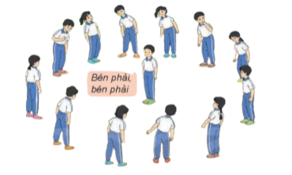  II. Khám phá và luyện tập  - Kiến thức.  - Bài tập: Đi đều nhiều hàng dọc vòng bên phải  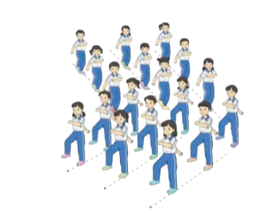  -Luyện tập  Tập đồng loạt  Tập theo nhóm  Thi đua giữa các tổ  - Trò chơi “Chạy tiếp sức theo vòng tròn”.  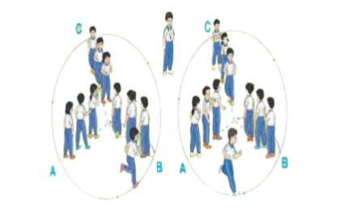  - Bài tập PT thể lực:  - Luyện tập mở rộng:  III.Hoạt động tiếp nối:  - Thả lỏng cơ toàn thân.  - Nhận xét, đánh giá chung của buổi học.  Hướng dẫn HS Tự ôn ở nhà  - Xuống lớp | 5 – 7’  2 - 3’  16-18’  3-5’  4 - 5’ | 2x8N  2 lần  5 lần  1 lần  1 lần | GV nhận lớp, thăm hỏi sức khỏe học sinh phổ biến nội dung, yêu cầu giờ học  - GV HD học sinh khởi động.  - GV hướng dẫn chơi  Cho HS quan sát tranh  - GV làm mẫu động tác kết hợp phân tích kĩ thuật động tác.  - Hô khẩu lệnh và thực hiện động tác mẫu  - Cho 5 học sinh lên thực hiện đi đều nhiều hàng dọc vòng bên trái  - GV cùng HS nhận xét, đánh giá tuyên dương  - GV hô - HS tập theo GV.  - GV quan sát, sửa sai cho HS.  - Y,c Tổ trưởng cho các bạn luyện tập theo khu vực.  - Tiếp tục quan sát, nhắc nhở và sửa sai cho HS  - GV tổ chức cho HS thi đua giữa các tổ.  - GV và HS nhận xét đánh giá tuyên dương.  - GVnhắc lại cách chơi, tổ chức chơi trò chơi cho HS.  - Nhận xét tuyên dương và sử phạt người phạm luật  - Cho HS chạy XP cao 20m  - Yêu cầu HS quan sát tranh trong sách trả lời câu hỏi?  - GV hướng dẫn  - Nhận xét kết quả, ý thức, thái độ học của hs.  - VN ôn lại bài và chuẩn bị bài sau. | - Đội hình nhận lớp  - HS khởi động theo GV.  - HS Chơi trò chơi.  - Đội hình HS quan sát tranh  - HS quan sát GV làm mẫu  - HS tiếp tục quan sát  - Đội hình tập luyện đồng loạt.  - ĐH tập luyện theo nhóm  GV  - Từng tổ lên thi đua trình diễn  - Chơi theo đội hình hướng dẫn  Ca  Ba  Aa  Ca  Ba  Aa  HS chạy kết hợp đi lại hít thở  - HS trả lời  - HS thực hiện thả lỏng  - ĐH kết thúc
* Điều chỉnh sau bài dạy (nếu có):

Thứ Tư ngày 27 tháng 9 năm 2023
Tiết 1: TOÁN

Luyện tập
I. YÊU CẦU CẦN ĐẠT
1. Kiến thức, kĩ năng
- Củng cố nhận biết kiểu góc; ôn tập kiến thức về biểu đồ tranh trong Thống kê và Xác Suất
- Củng cố nhận diện góc nhọn, góc vuông, góc tù.
2. Năng lực
- Năng lực giao tiếp, hợp tác: Trao đổi, thảo luận với giáo viên và bạn bè để thực hiện các nhiệm vụ học tập.
- Năng lực giải quyết vấn đề và sáng tạo: Sử dụng các kiến thức đã học ứng dụng vào thực tế, tìm tòi, phát hiện giải quyết các nhiệm vụ trong cuộc sống.
- Năng lực tính toán, năng lực tư duy và lập luận toán học: Qua thực hành làm bài tập
- Năng lực giải quyết vấn đề: Qua giải bài toán thực tế
3. Phẩm chất
- Chăm chỉ: Chăm học, ham học, có tinh thần tự học; chịu khó đọc sách giáo khoa, tài liệu và thực hiện các nhiệm vụ cá nhân.
- Nhân ái: Có ý thức giúp đỡ lẫn nhau trong hoạt động nhóm để hoàn thành nhiệm vụ
- Trách nhiệm: Giữ trật tự, biết lắng nghe, học tập nghiêm túc
II. ĐỒ DÙNG DẠY HỌC
- GV: Bộ đồ dùng dạy toán 4, máy tính, ti vi, máy soi.
- HS: SHS,vở ghi.
III. CÁC HOẠT ĐỘNG DẠY HỌC CHỦ YẾU
Hoạt động của GV | Hoạt động của HS
1. Khởi động – Kết nối (3 - 5’)  - Cho HS hát múa  - Nhận xét, tuyên dương.  - Giới thiệu bài - ghi bài  2. Luyện tập (27- 30’)  a. Mục tiêu  - Củng cố nhận biết kiểu góc; ôn tập kiến thức về biểu đồ tranh trong Thống kê và Xác Suất  - Củng cố nhận diện góc nhọn, góc vuông, góc tù  b. Cách tiến hành  Nhiệm vụ 1: Hoàn thành BT1  Mỗi chiếc quạt xòe ra tạo thành một góc. Bạn Nga đếm số góc nhọn, góc vuông, góc tù và góc bẹt rồi tạo một biểu đồ như hình vẽ. Nhưng bạn ấy bị nhầm một cột, hỏi cột đó là cột nào?  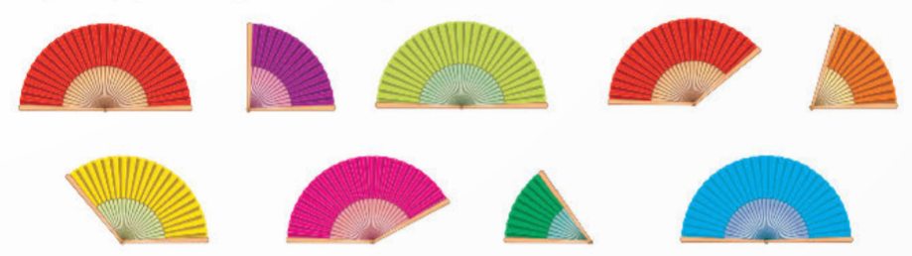  - GV mời 1 HS đứng tại chỗ đọc và nêu yêu cầu của bài  - GV gọi 2 – 3 HS lên nhận diện kiểu góc cho góc tạo bởi một số chiếc quạt trong hình, các bạn bên dưới quan sát, lắng nghe, tiếp thu cách nhận biết và nhận xét  - GV soi bài, chữa bài, mời HS nêu câu trả lời và nhận xét  Nhiệm vụ 2: Hoàn thành BT2  Số?  Hình bên có .?. góc nhọn, .?. góc vuông, .?. góc tù  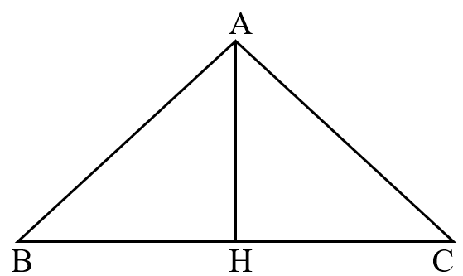  - GV yêu cầu HS nêu yêu cầu của đề bài trước khi làm bài  - GV yêu cầu HS gọi tên các góc tìm được theo mỗi loại  - GV đặt thêm câu hỏi: “Hình bên có bao nhiêu góc bẹt?”, lưu ý HS rằng sẽ có 2 góc bẹt cùng đỉnh H; cạnh HB, HC gồm một góc ở trên và một góc ở dưới  3. Vận dụng (2 - 3’)  a. Mục tiêu  - HS giảm căng thẳng và thêm hứng thú học tập  - HS ôn tập về góc nhọn, góc tù và góc bẹt thông qua trò chơi  b) Cách thực hiện  - GV tổ chức cho HS chơi trò “Giải cứu khủng long”  - GV hướng dẫn HS cách chơi:  + Chơi theo cặp đôi hoặc 2 đội chơi  + Người chơi xuất phát ở một ô có hình trứng khủng long. Khi đến lượt, người chơi gieo xúc xắc. Nếu nhận được mặt có số chấm là số lẻ thì tiến 1 ô; nếu nhận được mặt có số chấm là số chẵn thì tiến 2 ô. Dừng lại ở ô nào, người chơi đọc giờ rồi xác định góc được tạo bởi kim giờ và kim phút của đồng hồ ở ô đó là “góc nhọn”, “góc vuông”, “góc tù” hay “góc bẹt”. Nếu nêu đúng thì được ở lại, nếu nêu sai thì quay về ô xuất phát trước đó.  + Trò chơi kết thúc khi có người chơi đến được một trong hai ô màu xanh  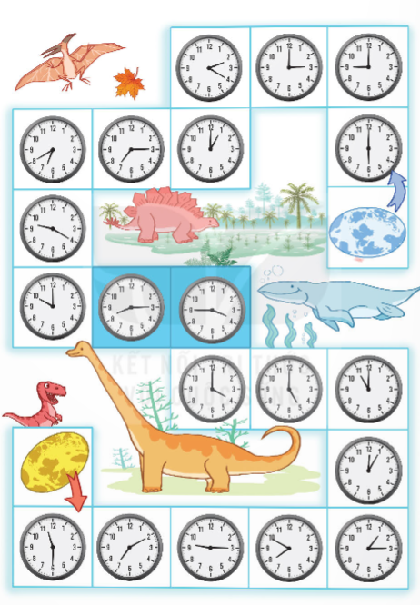  - Kết thúc trò chơi, GV nhận xét chung, nêu một số cặp/đôi sối nổi nhất và điểm lại một số tình huống đáng nhớ.  * Củng cố  - GV nhận xét, tóm tắt lại những nội dung chính của bài học  - GV nhận xét, đánh giá sự tham gia của HS trong giờ học, khen ngợi những HS tích cực; nhắc nhở, động viên những HS còn chưa tích cực, nhút nhát.  * Dặn dò  - Ôn tập kiến thức đã học.  - Hoàn thành bài tập trong SBT.  - Đọc và chuẩn bị trước Bài 9 – Luyện tập chung | - Kết quả:  Ta thấy có 2 góc nhọn, 1 góc vuông, 3 góc tù và 3 góc bẹt  Vậy bạn Nga nhầm cột góc vuông  - HS thực hiện bài tập theo yêu cầu GV  - Kết quả:  Hình bên có 4 góc nhọn, 2 góc vuông, 1 góc tù  - HS thực hiện bài tập theo yêu cầu của GV  - HS tích cực tham gia trò chơi  - HS chú ý lắng nghe  - HS lưu ý rút kinh nghiệm cho các tiết học sau  - HS chú ý lắng nghe
   |  | 
  Góc nhọn | Góc vuông | Góc tù | Góc bẹt
* Điều chỉnh sau bài dạy (nếu có):

Tiết 3,4: TIẾNG VIỆT
Đọc: Đò ngang
I. YÊU CẦU CẦN ĐẠT
1. Kiến thức - Kĩ năng
- Học sinh đọc đúng từ ngữ, câu, đoạn và toàn bộ bài “Đò ngang”.
- Biết đọc đúng lời của người dẫn truyện, lời nói của đò ngang và lời nói của thuyền mành với giọng điệu phù hợp.
- Nhận biết được đặc điểm của đò ngang, thuyền mành thể hiện qua hình dáng, điệu bộ, hành động, suy nghĩ..., nhận biết được cách liên tưởng, so sánh, nhân hóa... trong việc xây dựng nhân vật.
- Hiểu điều tác giả muốn nói qua câu chuyện: Mỗi người cần phải làm tốt công việc của mình bởi mỗi công việc có giá trị riêng, việc nào cũng mang lại lợi ích cho cuộc sống, việc nào cũng đáng quý, đáng trân trọng.
2. Năng lực
- Năng lực ngôn ngữ, giao tiếp và hợp tác, tự giải quyết vấn đề và sáng tạo.
3. Phẩm chất
- Chăm chỉ, trách nhiệm.
II. ĐỒ DÙNG DẠY HỌC
- GV: Máy tính, ti vi, tranh.
- HS: SHS Tiếng Việt 4, vở.
III. CÁC HOẠT ĐỘNG DẠY HỌC CHỦ YẾU
Hoạt động của GV | Hoạt động của HS
1. Khởi động – Kết nối (3 - 5’)  - GV gọi HS đọc bài Những bức chân dung tiếp theo đoạn. | - HS đọc nối tiếp
- GV gọi HS trả lời một số câu hỏi:  + Màu Nước khuyên các cô bé điều gì?  + Điều gì khiến các cô bé nhận ra Màu Nước nói đúng? | - HS trả lời
- GV đưa hình ảnh đò ngang và thuyền mành  + Trao đổi nhóm đôi về những điểm giống và khác nhau giữa hai con thuyền?  - GV nhận xét, giới thiệu bài mới. | - HS quan sát  - HS thảo luận  - HS chia sẻ
2. Khám phá (30 - 32’)  a. Đọc văn bản  - GV đọc mẫu toàn bài.  - Bài có thể chia làm mấy đoạn?  - Bài chia làm 3 đoạn:  Đoạn 1: từ đầu đến sang sông đón khách  Đoạn 2: Tiếp đến rộng lớn hơn  Đoạn 3: Còn lại  * GV hướng dẫn đọc đúng, diễn cảm  - Yêu cầu HS đọc đoạn nối tiếp lần 1 kết hợp luyện đọc từ khó, câu khó (quay lái, lo việc, lộng gió, trưa nắng, nối lại...)  - HS đọc nối tiếp đoạn lần 2 kết hợp giải nghĩa từ (đăm chiêu) | - 1HS đọc cả bài – HS lắng nghe, theo dõi  - HS chia đoạn  - HS đọc nối tiếp 3 đoạn
- Hướng dẫn HS đọc ngắt giọng ở những câu dài; nhấn giọng ở những từ ngữ thể hiện cảm xúc của nhân vật.  + Giọng kéo dài: “Ơ...đò...”.  + Giọng reo vui: “Chào anh thuyền mành”  + Giọng hào hứng: “Tuyệt quá!”, “Tôi chỉ mong được như vậy.”  + Giọng thân mật, chậm rãi (Lời nói của thuyền mành) | - HS lắng nghe  - HS luyện đọc từng đoạn, nhận xét, sửa sai.
- Cho HS luyện đọc theo nhóm 3.  - Cho HS đọc cả bài. | - HS luyện đọc đoạn theo nhóm  - HS đọc cả bài.
b. Tìm hiểu bài  - GV hỏi: Thuyền mành hiện ra như thế nào trong cảm nhận của đò ngang ? | - HS trả lời (Thuyền mành vạm vỡ...bến bờ xa lạ)
- Yêu cầu thảo luận theo cặp: Đò ngang nhận ra mình khác thuyền mành như thế nào?  Dự kiến: Trong suy nghĩ của đò ngang, thuyền mành vạm vỡ, to lớn, khỏe mạnh, năng độngcòn đò ngang nhỏ bé, lặng lẽ. Về công việc đồ ngang thấy thuyền mành được đi đến những bến bờ xa, có nhiều điều mới lạ. Còn đò ngang chỉ làm công việc đưa đò, quanh quẩn giữa hai bến sông chật hẹp...(xem tranh/MH) | - HS thảo luận và chia sẻ
- Em có đồng ý với suy nghĩ của đò ngang không?  => Đò ngang đang tự mình có những suy nghĩ chưa được tích cực về bản thân. Thuyền mành đã động viên bạn: “Ở bất cứ đâu cũng có những điều để chúng ta học hỏi”  + Mức 4:  - Theo em thuyền mành muốn nói với đò ngang điều gì qua câu nói đó? | - HS trả lời  - HS lắng nghe  - HS chia sẻ
- Thảo luận nhóm đôi: Thuyền mành giúp đò ngang nhận ra giá trị của mình như thế nào?  Dự kiến: Thuyền mành giúp đò ngang nhận ra: Hằng ngày đò ngang làm công việc rất hữu ích là đưa đò giúp mọi người qua sông nên luôn được mọi người yêu mến, ngóng đợi. Thậm chí thuyền mành cũng mong được mọi người yêu quý và ngóng đợi như vậy | - HS thảo luận  - HS chia sẻ
- Theo em câu chuyện muốn nói với chúng ta điều gì? Chọn câu trả lời hoặc nêu ý kiến của em?  => Mỗi người sẽ có một công việc khác nhau. Chúng ta cần phải làm tốt công việc của mình bởi mỗi công việc có giá trị riêng, việc nào cũng mang lại lợi ích cho cuộc sống, việc nào cũng đáng quý, đáng trân trọng.  - Gọi HS nêu nội dung của bài. | - HS chọn đáp án hoặc nêu ý kiến  - HS nêu nội dung bài
3. Vận dụng, trải nghiệm (2 - 3’)
- Tìm cách giải thích ở cột B phù hợp với thành ngữ ở cột A?  - Thành ngữ nào có thể thay thế cho bông hoa trong mỗi câu sau  - Chia sẻ với mọi người về công việc sau này mình muốn làm  - GV cùng HS nhận xét  - Nhận xét tiết học | - HS làm bài vào vở bài tập  - Chữa theo nhóm đôi:1 HS đọc thành ngữ - 1HS đọc cách giải thích  - HS thảo luận nhóm đôi  - H chia sẻ
* Điều chỉnh sau bài dạy (nếu có):

Tiết 5: TOÁN (BS)
Luyện toán
I. YÊU CẦU CẦN ĐẠT
1. Kiến thức, kĩ năng
- Củng cố kĩ năng cộng, trừ, nhân, chia, Tính giá trị biểu thức chứa 2 chữ, biểu thức có nhiều phép tính.
2. Năng lực
- Năng lực tự chủ, tự học: lắng nghe, trả lời câu hỏi, làm bài tập.
- Năng lực giải quyết vấn đề và sáng tạo: giải quyết được vấn đề với dạng toán vận dụng thực tế.
- Năng lực giao tiếp và hợp tác: giao tiếp với thầy cô, bạn bè trong các hoạt động học tập.
3. Phẩm chất
- Phẩm chất nhân ái: Có ý thức giúp đỡ lẫn nhau trong các hoạt động học tập để hoàn thành nhiệm vụ.
- Phẩm chất chăm chỉ: Chăm chỉ suy nghĩ, trả lời câu hỏi; làm tốt các bài tập.
- Phẩm chất trách nhiệm: Giữ trật tự, biết lắng nghe, học tập nghiêm túc.
II. ĐỒ DÙNG DẠY HỌC
- GV: Vở luyện tập Toán, máy tính, máy soi, ti vi.
- HS: Vở luyện tập toán, bút, thước
III. CÁC HOẠT ĐỘNG DẠY - HỌC CHỦ YẾU
Hoạt động của GV | Hoạt động của HS
1. Khởi động – Kết nối (3 - 5’)  - GV tổ chức cho HS hát  - GV dẫn dắt vào bài mới | - HS thực hiện  - HS lắng nghe
2. Luyện tập (30 - 32’)  Hoạt động 1: GV giao BT cho HS làm bài.  - GV lệnh: HS chưa đạt chuẩn làm bài 1, 2/ 22 Vở luyện tập Toán.  - GV lệnh: HS đạt chuẩn làm bài 1, 2, 3, 4/ 11;12 Vở luyện tập Toán.  - GV quan sát, giúp đỡ, nhắc nhở tư thế ngồi học cho HS; chấm chữa bài.  - GV soi bài, nhận xét, chữa, chốt cách thực hiện phép chia,thực hiện biểu thức chứa 2 chữ | - HS đánh dấu bài tập cần làm vào vở.  - HS làm bài, chữa bài, nhận xét, bổ sung.  - HS cùng bàn đổi vở kiểm tra bài.
Hoạt động 2:  * Bài 4/ 23  - Cho HS nêu YC  - GV cho học sinh làm bài  - Gọi một học sinh làm bài trên bảng.  - GV nhận xét bài làm HS, khen học sinh thực hiện tốt.  - GV chốt thứ tự thực hiện biểu thức. | - Học sinh trả lời:  - HS làm VBT/23  - Học sinh chữa bài, nhận xét.  - HS nghe
3. Vận dụng (2 - 3’)  - Nếu cách thực hiện biểu thức  - GV nhận xét giờ học. | - HS trả lời.

Tiết 6: CÔNG NGHỆ
Một số loại hoa, cây cảnh phổ biến (tiết 1)
I. YÊU CẦU CẦN ĐẠT
1. Kiến thức, kĩ năng
- Nhận biết được một số loại hoa phổ biến trong cuộc sống hằng ngày (hoa hồng) và hoa đăc trưng ngày Tết miền Bắc (hoa đào).
2. Năng lực
- Năng lực quan sát, mô tả, ngôn ngữ, giao tiếp và hợp tác
3. Phẩm chất
- Yêu hoa, yêu cây, thích thú với các loại hoa, cây cảnh.
II. ĐỒ DÙNG DẠY HỌC
- GV: ti vi, máy tính, bài giảng Power point.
- SGK, vở ghi.

III. HOẠT ĐỘNG DẠY HỌC CHỦ YẾU
Hoạt động của GV | Hoạt động của HS
1. Khởi động – Kết nối (3 - 5’)
+ Gia đình em có trồng hoặc hay cắm hoa nào không? | - HS nêu.
+ Hãy kể tên loài hoa mà em biết? | - HS nêu.
- GV giới thiệu - ghi bài.
2. Khám phá (25 - 27’)
2.1. Hoạt động 1: Tìm hiểu về hoa hồng.
a. Mục tiêu:
- Giúp HS nhận biết được cây hoa hồng thông qua một số đặc điểm cơ bản của hoa và lá cây.
b. Cách tiến hành:
- GV yêu cầu HS quan sát hình 1, SGK/12 và thảo luận nhóm đôi mô tả đặc điểm lá, hoa của các loại cây hoa hồng theo các thẻ gợi ý. | - HS quan sát, thảo luận.
- GV chiếu hình ảnh. | - Đại diện các nhóm lên bảng trình bày hình a, b và hình c, d.
+ Ngoài các thẻ gợi ý, nhóm nào có bổ sung gì thêm về cây hoa hồng? (màu sắc, mùi hương, thân, nụ...) | - HS trình bày.
- GV yêu cầu HS giới thiệu về một loại hoa hồng mà em thích trong nhóm đôi. | - HS thực hiện.
 | - Đại diện nhóm lên giới thiệu trước lớp.
+ Cây hoa hồng có nguồn gốc, ý nghĩa như thế nào? | - HS nêu.
+ Cây hoa hồng có công dụng gì trong cuộc sống hằng ngày của chúng ta? | - HS nêu.
c. Kết luận:
- GV yêu cầu HS đọc kết luận SGK/12 | - Nhiều HS đọc.
2.2. Hoạt động 2: Tìm hiểu về hoa đào.
a. Mục tiêu:
- Giúp HS nhận biết được cây hoa đào thông qua một số đặc điểm cơ bản của hoa và lá cây.
b. Cách tiến hành:
- GV yêu cầu HS quan sát hình 2, SGK/13 và thảo luận nhóm đôi mô tả chính xác đặc điểm của cây hoa đào (màu sắc cánh hoa, màu sắc nhị, cách mọc hoa, màu lá, hình dáng lá.) | - HS quan sát, thảo luận.
- GV chiếu hình ảnh. | - Đại diện các nhóm lên bảng trình bày hình từng hình.
+ Ngoài các gợi ý trong SGK, nhóm nào có bổ sung gì thêm về cây hoa đào? (màu sắc, mùi hương, thân, nụ...) | - HS trình bày.
- GV yêu cầu HS giới thiệu về cây hoặc cành hoa đào trưng bày trong dịp tết của gia đình em trong nhóm đôi. | - HS thực hiện.
 | - Đại diện nhóm lên giới thiệu trước lớp.
+ Cây hoa đào có ý nghĩa như thế nào trong dịp tết ở miền Bắc? | - HS nêu.
+ Cây hoa đào có công dụng gì trong cuộc sống hằng ngày của chúng ta? | - HS nêu.
c. Kết luận:
- GV yêu cầu HS đọc kết luận SGK/13 | - Nhiều HS đọc.
3. Vận dụng, trải nghiệm (2 - 3’)
+ Hãy mô tả một loại hoa mà em thích? | - HS chia sẻ trước lớp.
+ Ở thành phố (địa phương) em sống có cây hoa đặc trưng nào? Hãy mô tả về cây hoa đó | - HS chia sẻ trước lớp.
- GV nhận xét chung.
+ Nêu cảm nhận của em sau tiết học? | - HS nêu cảm nhận sau tiết học.
* Điều chỉnh sau bài dạy (nếu có):

Tiết 7: HOẠT ĐỘNG TRẢI NGHIỆM
Hoạt động giáo dục theo chủ đề: Suy nghĩ tích cực
I. YÊU CẦU CẦN ĐẠT
1. Kiến thức, kĩ năng
- Giúp HS biết cách suy nghĩ tích cực.
- Thông qua hoạt động, HS nêu được cách suy nghĩ tích cực.
- Thông qua hoạt động, HS biết thực hành thể hiện suy nghĩ tích cực trong một số tình huống đơn giản.
2. Năng lực
- Năng lực giao tiếp, hợp tác: Trao đổi, thảo luận để thực hiện các nhiệm vụ học tập.
- Năng lực giải quyết vấn đề và sáng tạo: Sử dụng các kiến thức đã học ứng dụng vào thực tế, tìm tòi, phát hiện giải quyết các nhiệm vụ trong cuộc sống.
- Năng lực thích ứng với cuộc sống: Nhận biết các loại cảm xúc, suy nghĩ; điều chỉnh được cảm xúc, suy nghĩ của mình.
3. Phẩm chất
- Nhân ái: Nhận diện được các loại cảm xúc khác nhau và điều chỉnh được cảm xúc, suy nghĩ của bản thân trong một số tình huống đơn giản.
II. ĐỒ DÙNG DẠY HỌC
- GV: video, ti vi, máy tính
- HS: SGK, vở.
III. CÁC HOẠT ĐỘNG DẠY HỌC CHỦ YẾU
Hoạt động của GV | Hoạt động của HS
1. Khởi động – Kết nối (3 - 5’)  a. Mục tiêu: Giúp HS biết cách suy nghĩ tích cực.  b. Cách tiến hành  - GV tổ chức cho HS chơi trò chơi Nghĩ theo cách khác.  - GV yêu cầu HS: Các em hãy nhớ lại những từng huống nào trong cuộc sống khiến các em thấy thất vọng, giận dữ, bực bội, khó chịu,…? Em hãy ghi lại tình huống đó vào tờ giấy và gửi lại cho GV.  - GV gợi ý: trời mưa không thể đi chơi theo kế hoạch, mẹ giao nấu cơm nhưng quên chưa bấm nút, bạn chạy xô vào người nên bị ngã, bạn hù làm em bị nguệch nét chữ, em bé nghịch ngợm làm gãy hộp bút màu của em, chị gái đón em muộn,…  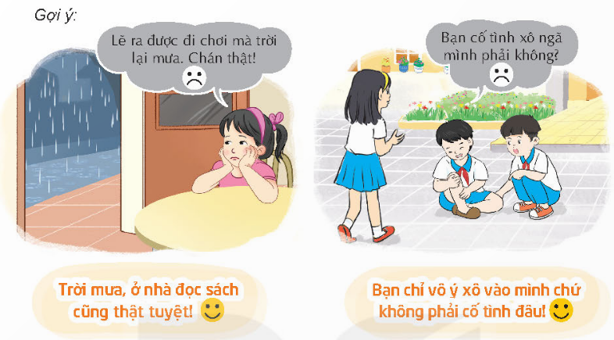  - GV hướng dẫn HS chơi trò chơi:  + HS ghi các tình huống vào một tờ bìa.  + GV nhặt một tình huống, nói lên suy nghĩ tiêu cực khi gặp tình huống đó.  + GV đề nghị HS đưa ra cách nghĩ tích cực hơn.  - GV tổ chức cho HS hoạt động theo nhóm: Một bạn đưa ra tình huống có suy nghĩ tiêu cực và các bạn khác đưa ra cách nghĩ tích cực để hóa giải.    - GV gọi đại diện một số nhóm chia sẻ cách suy nghĩ tích cực của mình ở các tình huống đã đưa  - GV khen ngợi và đề nghị HS phân tích lợi ích của việc suy nghĩ tích cực như vậy.  - GV tổng kết và dẫn dắt: Trong cùng một tình huống, có thể nảy sinh những cách suy nghĩ tíc cực hoặc tiêu cực. Hướng suy nghĩ tích cực sẽ giúp chúng ta có được cảm xúc tốt đẹp, vượt qua cảm xúc tiêu cực, từ đó điều chỉnh được cảm xúc của mình. Vậy làm thế nào để hình thành cách suy nghĩ tích cực, chúng ta cùng đi vào bài học ngày hôm nay: Tuần 4 – Tiết 2: Hoạt động giáo dục theo chủ đề: Suy nghĩ tích cực.  2. Hình thành kiến thức (12 - 15’)  Hoạt động 1: Thảo luận về cách suy nghĩ tích cực  a. Mục tiêu: Thông qua hoạt động, HS nêu được cách suy nghĩ tích cực.  b. Cách tiến hành:  - GV chia lớp thành các nhóm 4 HS và nêu câu hỏi thảo luận: Làm thế nào để suy nghĩ tích cực?  - GV mời đại diện các nhóm lên bảng chia sẻ và đưa ra bí kíp suy nghĩ tích cực của nhóm mình  - GV tiếp tục đặt câu hỏi và yêu cầu HS thảo luận theo cặp: Theo em, suy nghĩ tích cực đem lại lợi ích gì cho sức khỏe?  - GV mời 3 – 4 HS trả lời câu hỏi.  - GV kết luận: Để có được suy nghĩ tích cực, chúng ta cần tìm hiểu nguyên nhân xảy ra sự việc một cách khách quan, đặt mình vào địa vị người khác để hiểu và thông cảm với họ, nhìn nhận sự việc một cách lạc quan, tích cực,…  - GV có thể cho HS xem video sau về suy nghĩ tích cực.  Hoạt động 2: Sắm vai thực hành suy nghĩ tícực.  a. Mục tiêu: Thông qua hoạt động, HS biết thực hành thể hiện suy nghĩ tích cực trong một số tình huống đơn giản.  b. Cách tiến hành:  - GV yêu cầu HS đọc nhiệm vụ của 2 tình huống – SGK tr.13 cho cả lớp nghe và kiểm tra việc hiểu nhiệm vụ.  - GV chia lớp thành các nhóm (4 HS) và cho HS bốc thăm để xử lí tình huống: Em hãy thảo luận nhóm về cách điều chỉnh suy nghĩ của nhân vật trong tình huống theo hướng tích cực:  + Tình huống 1: Nhân dịp sinh nhật, Tâm được tặng một món đồ chơi đẹp. Tâm rất quý và giữ gìn món đồ chơi đó cẩn thận. Một lần, em trai Tâm lấy đồ chơi ra nghịch và làm hỏng. Tâm quát em nên bị bà mắng. Tâm tủi thân vì nghĩ rằng bà chỉ thiên vị em. Nếu là Tâm, em sẽ làm gì?  + Tình huống 2: Huy bị cô giáo chủ nhiệm nhắc nhở vì hay nói chuyện riêng và đùa nghịch trong giờ Giáo dục thể chất. Huy nghĩ rằng, chính lớp trưởng là người đã mách cô nên rất ghét bạn ấy. Nếu là Huy, em sẽ làm gì?  - GV gọi 3 – 4 nhóm đưa ra cách xử lí tình huống của nhóm mình. Các nhóm khác lắng nghe, nhận xét và bổ sung  - GV yêu cầu các nhóm xây dựng kịch bản, sắm vai xử lí tình huống thể hiện suy nghĩ tích cực qua lời nói, hành động phù hợp.  - GV mời một số nhóm lên bảng sắm vai thể hiện tình huống. Các nhóm khác cùng theo dõi và nhận xét về cách thể hiện suy nghĩ tích cực trong mỗi tình huống.  * Củng cố  - GV nhận xét, tóm tắt lại những nội dung chính của bài học.  - GV nhận xét, đánh giá sự tham gia của HS trong giờ học, khen ngợi những HS tích cực; nhắc nhở, động viên những HS còn chưa tích cực, nhút nhát.  * Dặn dò  - GV nhắc nhở HS:  + Ôn lại các kiến thức đã học hôm nay.  + Chia sẻ với người thân về cách suy nghĩ tích cực.  + Rèn luyện cách suy nghĩ lạc quan, tích cực trong các tình huống với cuộc sống và ghi lại kết quả, cảm xúc của em. | - HS tích cực tham gia trò chơi,  - HS lắng nghe yêu cầu.  - HS lắng nghe gợi ý.  - HS lắng nghe hướng dẫn.  - HS hoạt động theo nhóm.  - HS chia sẻ:  Gợi ý:  + Tình huống: Chị gái đến đón em quá muộn.  + Cách nghĩ tiêu cực: Chị quên đón mình.  + Cách nghĩ tiêu cực: có thể chị bị hỏng xe, chị tan làm muộn, chị phải ở lại làm thêm giờ,…  + Thông cảm và thấy thương chị hơn.  - HS phân tích.  - HS lắng nghe.  - HS suy nghĩ, thảo luận nhóm và trả lời câu hỏi.  - HS trả lời: Các cách để suy nghĩ tích cực là:  + Tập trung vào những điều tốt đẹp.  + Viết nhật ký về lòng biết ơn.  + Dành thời gian nói chuyện với những người có suy nghĩ tích cực.  + Viết ghi chú về những điều tích cực.  + Luôn mỉm cười.  + Nghe bài hát yêu đời, vui vẻ.  + Xem những bộ phim truyền cảm hứng.  - HS lắng nghe câu hỏi thảo luận.  - HS trả lời: Lợi ích của suy nghĩ tích cực đem lại cho sức khỏe:  + Tăng tuổi thọ.  + Giảm căng thẳng, trầm cảm.  + Tâm lý thoải mái, sức khỏe tốt hơn.  + Bình tĩnh hơn trong mọi việc.  - HS lắng nghe và ghi nhớ.  - HS xem video.  - HS đọc hiểu nhiệm vụ và tình huống.  - HS bốc thăm và xử lí tình huống.  - HS trả lời:  + Tình huống 1: Tâm nên suy nghĩ một cách tích cực vì em trai Tâm còn nhỏ, còn vụng về nên chưa biết cách giữ gìn đồ chơi. Việc Tâm quát em là sai nên bà phải nhắc nhở, chứ không phải thiên vị cho em.  → Với suy nghĩ như vậy, Tâm sẽ không dỗi bà; đồng thời nhắc nhở và hướng dẫn em bé giữ gìn đồ chơi.  + Tình huống 2: Huy cần hiểu việc mìn làm trong giờ Giáo dục thể chất là sai nên bị cô giáo chủ nhiệm nhắc nhở. Huy nên nghĩ cách sửa chữa khuyết điểm chứ không nên nghĩ đến việc nghi kị, ghét bạn lớp trưởng, vì dù bạn ấy có phản ánh tình hình lớp học với cô giáo chủ nhiệm thì cũng đúng trách nhiệm, phận sử của lớp trưởng.  → Với suy nghĩ tích cực như vậy, Huy sẽ thành khẩn nhận và sửa chữa khuyết điểm thay vì ghét bạn lớp trưởng.  - Các nhóm xây dựng kịch bản để xử lí tình huống.  - Các nhóm sắm vai thể hiện tình huống trước lớp.  - HS lắng nghe.  - HS vỗ tay tuyên dương những bạn làm tốt và động viên những bạn làm chưa tích cực.  - HS lắng nghe và chuẩn bị.
* Điều chỉnh sau bài dạy (nếu có):

Thứ Năm ngày 28 tháng 9 năm 2023
Tiết 1: TOÁN

Luyện tập

I. YÊU CẦU CẦN ĐẠT
1. Kiến thức, kĩ năng
Sau bài học này, HS sẽ:
- Củng cố sử dụng đơn vị đo góc
- Củng cố nhận biết góc nhọn, góc vuông, góc tù và góc bẹt
- Vận dụng giải được các bài tập, bài toán thực tế liên quan đến đơn vị đo góc và nhận biết góc nhọn, góc vuông, góc tù, góc bẹt
2. Năng lực
- Năng lực giao tiếp toán học. Trao đổi, thảo luận với giáo viên và bạn bè để thực hiện các nhiệm vụ học tập.
- Năng lực giải quyết vấn đề và sáng tạo: Sử dụng các kiến thức đã học ứng dụng vào thực tế, tìm tòi, phát hiện giải quyết các nhiệm vụ trong cuộc sống.
3. Phẩm chất
- Chăm chỉ: Chăm học, ham học, có tinh thần tự học; chịu khó đọc sách giáo khoa, tài liệu và thực hiện các nhiệm vụ cá nhân.
- Nhân ái: Có ý thức giúp đỡ lẫn nhau trong hoạt động nhóm để hoàn thành nhiệm vụ
- Trách nhiệm: Giữ trật tự, biết lắng nghe, học tập nghiêm túc
II. ĐỒ DÙNG DẠY HỌC
- GV: Bộ đồ dùng dạy toán 4, máy tính, ti vi, máy soi.
- HS: Vở ghi, SGK.
III. CÁC HOẠT ĐỘNG DẠY HỌC CHỦ YẾU
Hoạt động của GV | Hoạt động của HS
1. Khởi động – Kết nối (3 - 5’)  a. Mục tiêu  - Tạo tâm thế hứng thú, kích thích sự tò mò của HS trước khi vào bài học.  - Thực hành tạo góc nhọn, góc vuông, góc tù, góc bẹt  b. Cách thức tiến hành  - GV tổ chức cho HS hoạt động “Thực hành tạo góc”:  + GV chuẩn bị 2 tờ giấy hình tròn, có màu sắc, kích thước khác nhau  + Cắt dọc bán kính mỗi tờ giấy một đường (xem hình thứ nhất và thứ hai)  + Lồng 2 tờ giấy vào nhau theo đường vừa cắt (xem hình thứ ba)  + Xoay tờ giấy bên trong để tạo thành các góc nhọn, vuông tù và bẹt (như trong hình thứ ba là xoay thành góc 90º)  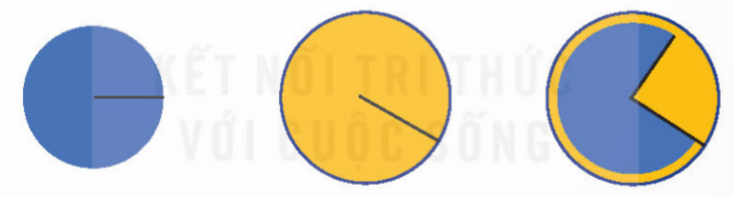  - GV mời đại diện vài HS lên tạo kiểu góc theo yêu cầu  - GV nhận xét, tuyên dương, dẫn dắt HS vào bài học: “Bài 9: Luyện tập chung – Tiết 1: Luyện tập".  2. Luyện tập (30 - 32’)  a. Mục tiêu  - Củng cố kĩ năng đo góc, qua đó củng cố kĩ năng sử dụng các dụng cụ toán học  - Củng cố kĩ năng sử dụng thước đo góc để đo góc, qua đó củng cố kĩ năng sử dụng công cụ toán học  - Củng cố kĩ năng đo góc của HS  b. Cách thức tiến hành  Nhiệm vụ 1: Hoàn thành BT1  Đo rồi nêu số đo của các góc sau:  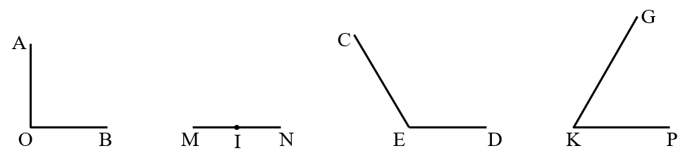  - GV yêu cầu HS cá nhân quan sát, đọc tên góc, đo góc rồi nêu số đo góc.  - GV đặt câu hỏi:  + Trong các góc các em vừa đo, góc bẹt có số đo bao nhiêu độ?  + Góc nhọn có số đo bao nhiêu độ?  + Góc tù có số đo bao nhiêu độ?  - GV nhận xét, chữa bài.  Nhiệm vụ 2: Hoàn thành BT2  Dùng thước đo góc để tìm số đo của các góc  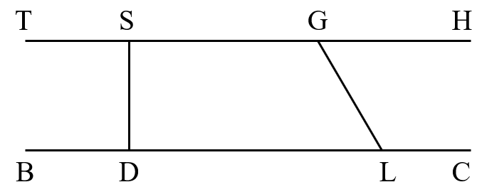  a) Góc đỉnh S; cạnh ST, SD  b) Góc đỉnh D; cạnh DS, DL  c) Góc đỉnh G; cạnh GS, GL  d) Góc đỉnh L; cạnh LG, LC  - GV yêu cầu HS sử dụng thước đo góc để đo các góc trong hình theo yêu cầu.  - GV chữa bài, mỗi góc mời 1 HS nêu số đo  - GV đặt thêm yêu cầu tìm cặp góc bằng nhau trong số các góc vừa đo.  Nhiệm vụ 3: Hoàn thành BT3  Chọn câu trả lời đúng  Bạn Rô-bốt vẽ góc đỉnh O; cạnh OM, ON có số đo 60º và góc đỉnh O; cạnh ON, OP có số đo 90º để tạo thành góc đỉnh O; cạnh OM, OP. Hỏi hình nào sau đây là hình Rô-bốt đã vẽ?  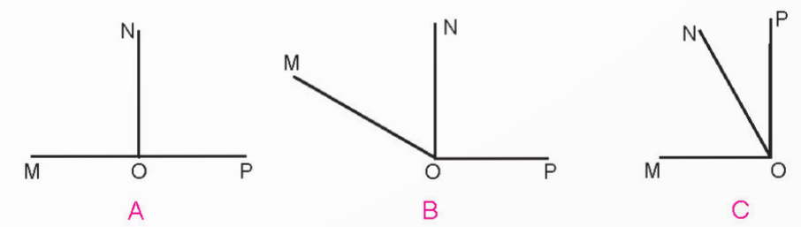  - GV cho HS dùng thước đo góc kiểm tra số đo các góc từ đó tìm ra hình Rô – bốt vẽ  - GV dẫn dắt HS khám phá thêm ý niệm cộng góc (cụ thể số đo của góc đỉnh O; cạnh OM, OP bằng tổng sô đo của góc đỉnh O; cạnh OM, ON và góc đỉnh O; cạnh ON, OP) bằng cách đặt thêm yêu cầu tìm số đo góc đỉnh O; cạnh OM, OP.  3. Vận dụng (2 - 3’)  a. Mục tiêu  - Củng cố nhận biết góc nhọn, góc vuông, góc tù và góc bẹt trong thực tế cuộc sống.  b. Cách thức tiến hành  Nhiệm vụ: Hoàn thành BT4  Em hãy tìm một số hình ảnh về góc nhọn, góc tù, góc vuông có ở những đồ vật quanh em như: bàn ghế, ê ke, com pa,...  - GV yêu cầu HS nhóm đôi kể cho nhau nghe một số đồ vật về góc  - GV gợi ý HS một số hình ảnh về góc để tham khảo: góc bỏng, góc ghế, góc vở, các góc của tờ giấy, hai ngón tay kề nhau, thang dựa vào tường, ngã ba đường,....  - GV mời đại diện vài nhóm nêu trước lớp.  - GV nhận xét, tuyên dường.  * Củng cố  - GV nhận xét, tóm tắt lại những nội dung chính của bài học  - GV nhận xét, đánh giá sự tham gia của HS trong giờ học, khen ngợi những HS tích cực; nhắc nhở, động viên những HS còn chưa tích cực, nhút nhát.  * Dặn dò  - Ôn tập kiến thức đã học.  - Hoàn thành bài tập trong SBT.  - Đọc và chuẩn bị trước Tiết 2 – Luyện tập | - HS tích cực tham gia hoạt động thực hành tạo góc.  - HS lắng nghe  - Kết quả:  + Góc vuông đỉnh O, cạnh OA và OB bằng 90º  + Góc bẹt đỉnh I, cạnh IM và IN bằng 180º  + Góc tù đỉnh E, cạnh EC và ED bằng 120º  + Góc nhọn đỉnh K, cạnh KG và KP bằng 60º  - Kết quả:  a) Góc đỉnh S; cạnh ST, SD bằng 90º  b) Góc đỉnh D; cạnh DS, DL bằng 90º  c) Góc đỉnh G; cạnh GS, GL bằng 120º  d) Góc đỉnh L; cạnh LG, LC bằng 120º  - HS thực hiện bài tập theo yêu cầu của GV  - Kết quả:  Dùng thước đo góc để kiểm tra ta thấy:  Hình B có góc đỉnh O, cạnh OM, ON bằng 60º và góc đỉnh O; cạnh ON, OP bằng 90º  Vậy hình Rô-bốt vẽ là hình B.  - HS hoàn thành bài tập theo yêu cầu của GV  - Kết quả:  Ví dụ:  Hai cạnh của mặt bàn tạo thành một góc vuông  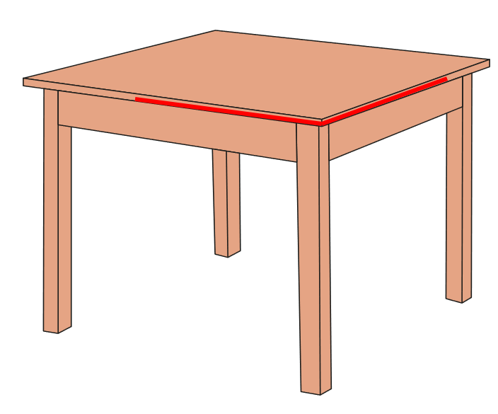  - HS chú ý nghe  - HS lưu ý rút kinh nghiệm cho các tiết học sau.  - HS chú ý lắng nghe
* Điều chỉnh sau bài dạy (nếu có):

Tiết 2: TIẾNG VIỆT
Viết: Viết báo cáo thảo luận nhóm
I. YÊU CẦU CẦN ĐẠT
1. Kiến thức, kĩ năng
- Giúp H biết cách viết báo cáo thảo luận nhóm.
- Biết chỉnh sửa đoạn văn cho hay hơn.
2. Năng lực
- Năng lực ngôn ngữ, giải quyết vấn đề sáng tạo.
3. Phẩm chất
- Bồi dưỡng phẩm chất chăm chỉ, trách nhiệm.
II. ĐỒ DÙNG DẠY HỌC
- GV: Máy tính, máy soi,ti vi.
- HS: SGK, vở ghi.
III. CÁC HOẠT ĐỘNG DẠY HỌC CHỦ YẾU

Hoạt động của GV | Hoạt động của HS
1.Khởi động – Kết nối (3 - 5’)  a. Mục tiêu  - Tạo tâm thế hứng thú, kích thích sự tò mò của HS trước khi vào bài học.  b. Cách thức tiến hành  - GV tổ chức cho HS hát múa  2. Khám phá (6 - 8’)  a. Mục tiêu  - Giúp H biết cách viết báo cáo thảo luận nhóm.  - Biết chỉnh sửa đoạn văn cho hay hơn.  b. Cách tiến hành  + Em chọn chủ đề nào để báo cáo?  - GV yêu cầu HS đọc lại dàn ý đã lập ở tiết trước, trả lời câu hỏi:  + Em có muốn thay đổi hoặc điều chỉnh gì ở dàn ý?  - GV nêu yêu cầu của tiết học, ghi đầu bài. | - HS hát, múa  - HS trả lời  - 2-3 HS đọc và trả lời
2. Luyện tập, thực hành (23 - 25’)  a. Mục tiêu  - Biết chỉnh sửa đoạn văn cho hay hơn.  b. Cách tiến hành  - GV cho HS viết đoạn văn dựa vào dàn ý đã lập.  - GV quan sát, hỗ trợ HS. | - HS viết bài vào vở.  - HS soi bài, nhận xét
- Yêu cầu HS tự soát lỗi theo hướng dẫn trong sách giáo khoa. | - HS soát lỗi và sửa lỗi.
3. Vận dụng, trải nghiệm (2 - 3’)  + Bản báo cáo thảo luận nhóm gồm mấy phần? | - HS trả lời
- Nhận xét tiết học. | - HS lắng nghe.
* Điều chỉnh sau bài dạy (nếu có):

Tiết 5: TIẾNG VIỆT (BS)
Luyện Tiếng Việt
I. YÊU CẦU CẦN ĐẠT
1. Kiến thức, kỹ năng
- Nắm được quy tắc viết đúng tên cơ quan, tổ chức.
2. Năng lực
- Năng lực tự chủ, tự học, giải quyết vấn đề và sáng tạo, giao tiếp và hợp tác
3. Phẩm chất
- Chăm chỉ suy nghĩ, làm tốt các bài tập, học tập nghiêm túc.
II. ĐỒ DÙNG DẠY HỌC
- GV: Vở Luyện tập Tiếng Việt; máy soi, máy tính, ti vi.
- HS: Vở Luyện tập Tiếng Việt.
III. CÁC HOẠT ĐỘNG DẠY - HỌC CHỦ YẾU
Hoạt động của GV | Hoạt động của HS
1. Khởi động – Kết nối (3 - 5’)  - Tạo tâm thế vui tươi, phấn khởi cho HS.  - Kết nối giữa kiến thức đã học và kiến thức mới  b. Cách tiến hành  - GV tổ chức cho HS hát  - GV dẫn dắt vào bài mới  - Gv nêu yêu cầu cần đạt của tiết học:  + Giúp học sinh củng cố kiến thức về danh từ, rèn kĩ năng viết bài, làm được các bài tập trong vở bài tập. | - HS hát
2. Luyện tập, thực hành (30 - 32’)  a. Mục tiêu  - Củng cố kiến thức về danh từ dựa trên dấu hiệu về ý nghĩa khái quát của chúng.  - Nắm được cách viết câu có chứa danh  b. Cách tiến hành  Bài 1: HS đọc yêu cầu của bài.  - YC HS đọc thầm và xác định yêu cầu  - GV soi bài/MH, nhận xét, chốt đáp án đúng.  Bài 2: HS đọc, xác định yêu cầu của bài  - GV yêu cầu HS thảo luận nhóm 2 làm vở.  - GV chốt cách viết hoa tên cơ quan tổ chức khác với viết hoa tên người.  Bài 3: HS đọc, xác định yêu cầu của bài  - GV yêu cầu HS thảo luận nhóm 2 hoàn thành bài tập vào vở.  - GV chốt kiến thức cách tách tên cơ quan, tổ chức thành các bộ phận và cách viết hoa các bộ phận.  3. Vận dụng (2 - 3’)  + Củng cố những kiến thức đã học trong tiết học để học sinh khắc sâu nội dung.  + Vận dụng kiến thức đã học vào thực tiễn.  - Nhận xét giờ học.  - Dặn chuẩn bị bài sau.danh từ. | Cá nhân - Lớp  - HS đọc  - HS nối cột  - HS chia sẻ bài làm trước lớp (2HS)  Nhóm 2 - Lớp  - HS thảo luận nhóm 2 hoàn thành bài  - Đại diện 1 số nhóm chia sẻ bài trước lớp, các nhóm khác nhận xét bổ sung.  - HS thảo luận, chia sẻ trong nhóm.  - Hoàn thành bài tập  - HS chia sẻ trước lớp.  - Nhận xét, bổ sung.

Thứ Sáu ngày 29 tháng 9 năm 2023
Tiết 1: TOÁN

Luyện tập
I. YÊU CẦU CẦN ĐẠT
1. Kiến thức, kĩ năng
- Củng cố sử dụng đơn vị đo góc.
- Củng cố nhận biết góc nhọn, góc vuông, góc tù và góc bẹt.
- Vận dụng giải được các bài tập, bài toán thực tế liên quan đến đơn vị đo góc và nhận biết góc nhọn, góc vuông, góc tù và góc bẹt.
2. Năng lực
- Năng lực tư duy, lập luận toán học, giải quyết vấn đề, giao tiếp hợp tác, năng lực sử dụng công cụ toán học, năng lực thẩm mĩ.
3. Phẩm chất
- Chăm chỉ, Trách nhiệm.
- II. ĐỒ DÙNG DẠY HỌC
- GV: Bộ đồ dùng dạy, học Toán 4, máy tính, máy soi, hình.
- HS: SGK, vở ghi.
III. CÁC HOẠT ĐỘNG DẠY HỌC CHỦ YẾU
Hoạt động của GV | Hoạt động của HS
1. Khởi động – Kết nối (3 - 5’)  a. Mục tiêu  - Tạo tâm thế hứng thú, kích thích sự tò mò của HS trước khi vào bài học.  - Củng cố các bước giải bài toán bằng ba bước tính  b. Cách tiến hành  - GV tổ chức cho HS chơi trò “Tạo góc”:  + GV mời một HS làm quản trò, 2 HS làm trọng tài  + HS làm các động tác tay để tạo thành góc theo động lệnh của GV  + Sau mỗi động lệnh, HS làm sai sẽ lên bảng lớp chờ hình phạt (hát, bật nhảy, múa,...)  + Trò chơi kết thúc sau 5 động lệnh.  - GV nhận xét, tuyên dương, dân dắt HS vào bài học: “Bài 9: Luyện tập chúng – Tiết 2: Luyện tập".  2. Luyện tập (30 - 32’)  a. Mục tiêu  - Củng cố kĩ năng nhận biết loại góc qua hoạt động thực hành vẽ góc tù trên giấy kẻ vuông  - Củng cố kĩ năng quan sát, nhận dạng và đo góc trong tình huống thực tế  - Ôn tập, củng cố nhận biết đo góc; giới thiệu ứng dụng hình học trong thiết kế kiến trúc  b. Cách thức tiến hành:  Nhiệm vụ 1: Hoàn thành BT1  Vẽ góc tù (theo mẫu)  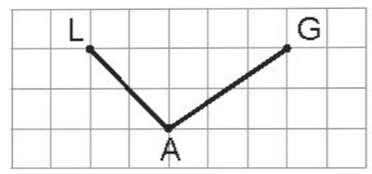  - GV yêu cầu HS vẽ góc tù trên giấy kẻ ô vuông theo mẫu  - GV cho HS vẽ thêm góc nhọn trên giấy kẻ ô vuông mà không dùng mẫu  - GV cho HS chia sẻ hình vẽ của mình với các bạn khác.  - GV nhận xét, tuyên dương các bài vẽ tốt.  Nhiệm vụ 2: Hoàn thành BT2  Trong các hình ảnh dưới đây, em thấy hình ảnh nào có số đo bằng 90º?  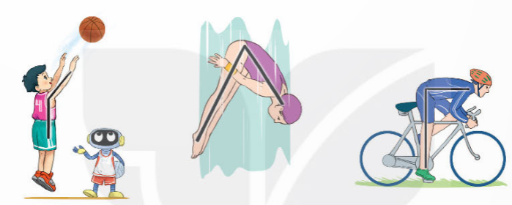  - GV mời 1 HS đọc đề bài và trả lời câu hỏi: “Trong hình, mỗi người đang chơi môn thể thao nào?” (bóng rổ, nhảy cầy và đua xe đạp)  - GV yêu cầu HS sử dụng thước để kiểm tra góc tạo bởi hai cạnh dọc theo thân người và tay (hoặc chân) của các vận động viên trong hình  - GV nhận xét, chữa bài  Nhiệm vụ 3: Hoàn thành BT3  Dùng thước đo góc để đo các góc đỉnh G:  a) Cạnh GA, GN  b) Cạnh GA, GE  c) Cạnh GN, GM  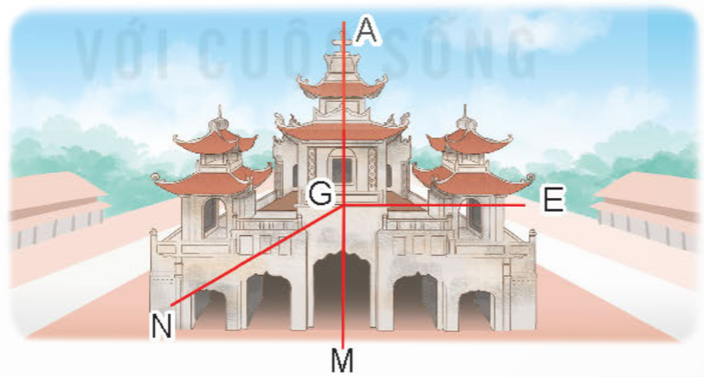  - GV mời HS đọc và nêu yêu cầu của đề bài  - GV giới thiệu hình ảnh: Hình ảnh vẽ lại tòa phương đình (hoàn thành năm 1899) của nhà thờ chính tòa Phát Diệm (thường gọi là nhà thờ đá Phát Diệm) ở thị trấn Phát Diệm, huyện Kim Sơn, tỉnh Ninh Bình  - GV yêu cầu HS đo trực tiếp các góc trong SGK.  - GV nhận xét, chữa bài  3. Vận dụng (2 - 3’)  a. Mục tiêu  - Củng cố nhận diện góc nhọn, góc tù, góc bẹt  - Nâng cao tính thẩm mĩ và tư duy hình của HS  b. Cách thức tiến hành  Nhiệm vụ: Hoàn thành BT4  Đ, S?  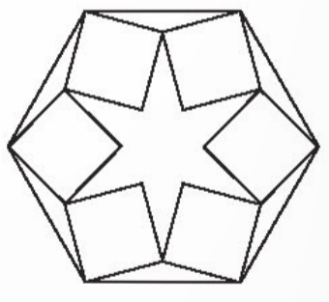  a) Trong hình bên có góc nhọn, góc tù, góc vuông   b) Trong hình bên có góc bẹt  - GV yêu cầu HS đọc và nêu yêu cầu của bài  - GV yêu cầu HS hoạt động nhóm đôi tìm số lượng góc nhọn, vuông, tù có trong hình (18 góc nhọn, 24 góc vuông và 36 góc tù)  - GV nhận xét, chữa bài  * Củng cố  - GV nhận xét, tóm tắt lại những nội dung chính của bài học  - GV nhận xét, đánh giá sự tham gia của HS trong giờ học, khen ngợi những HS tích cực; nhắc nhở, động viên những HS còn chưa tích cực, nhút nhát.  * Dặn dò  - Ôn tập kiến thức đã học.  - Hoàn thành bài tập trong SBT.  - Đọc và chuẩn bị trước Bài 10 – Số có sáu chữ số. Số 1 000 000 | - HS tích cực tham gia trò chơi.  - HS chú ý lắng nghe  - Kết quả:  HS tự thực hiện vẽ trên giấy kẻ ô vuông  - HS hoàn thành bài tập theo yêu cầu của GV  - Kết quả:  Hình ảnh người đang đạp xe có góc có số đo bằng 90º  - HS hoàn thành bài tập theo yêu cầu của GV  - Kết quả:  a) Góc đỉnh G, cạnh GA, GN có số đo bằng 125º  b) Góc đỉnh G, cạnh GA, GE có số đo bằng 90º  c) Góc đỉnh G, cạnh GN, GM có số đo bằng 55º  - HS hoàn thành bài tập theo yêu cầu của GV.  - Kết quả:  a) Đ  b) S  - HS hoàn thành bài tập theo yêu cầu của GV  - HS chú ý lắng nghe  - HS lưu ý rút kinh nghiệm cho các tiết học sau  - HS chú ý lắng nghe
* Điều chỉnh sau bài dạy (nếu có):

Tiết 2: TIẾNG VIỆT
Đọc mở rộng
I. YÊU CẦU CẦN ĐẠT
1. Kiến thức, kĩ năng
- Tìm đọc được những câu chuyện có nhân vật mang điểm nổi bật về ngoại hình hoặc tính cách.
- Viết được phiếu đọc sách theo mẫu.
2. Năng lực
- Năng lực ngôn ngữ, giao tiếp và hợp tác, tự học, tự giải quyết vấn đề và sáng tạo.
3. Phẩm chất
- Chăm chỉ, trách nhiệm.
II. ĐỒ DÙNG DẠY HỌC
- GV: Máy tính, máy soi, ti vi.
- HS: SGK, vở ghi.
III. CÁC HOẠT ĐỘNG DẠY HỌC CHỦ YẾU
Hoạt động của GV | Hoạt động của HS
- Khởi động - Kết nối (3 - 5’)  - Tạo tâm thế vui tươi, phấn khởi cho HS.  - Kết nối giữa kiến thức đã học và kiến thức mới  b. Cách tiến hành  - GV tổ chức cho HS hát  - GV dẫn dắt vào bài mới | - HS hát múa
- Luyện tập, thực hành (25 - 27’)
a. Mục tiêu
- Củng cố kiến thức về đặc điểm ngoại hình (tính cách)
b. Cách tiến hành
- Tổ chức cho HS đọc và chia sẻ câu chuyện đã sưu tầm. | - HS đọc
- Phát phiếu đọc sách và yêu cầu HS viết phiếu | - HS viết phiếu
- Thảo luận nhóm 4: chia sẻ với bạn những điều thú vị về câu chuyện mà em đã đọc.  - GV soi phiếu đọc sách/MH , nhận xét | - HS chia sẻ trong nhóm và trước lớp.  - HS nhận xét, bổ sung.
- GV động viên, khen ngợi HS
3. Vận dụng, trải nghiệm (2 - 3’)
- Nhận xét tiết học. | - HS lắng nghe
- Em hãy tìm trong từ điển thành ngữ một số thành ngữ nói về con người. Trao đổi với người thân về nghĩa của những thành ngữ đó và ghi vào sổ tay. | - HS thực hiện
* Điều chỉnh sau bài dạy (nếu có):

Tiết 3 KHOA HỌC
Không khí có ở đâu? Tính chất và thành phần của không khí (T 2)
I. YÊU CẦU CẦN ĐẠT
1. Kiến thức, kĩ năng
- Kể được tên thành phần của không khí: ni – tơ (nitrogen), ô – xi (oxygen), các – bô -níc (carbon dioxide).
-Nhận biết được trong không khí có hơi nước, bụi,…
- Dựa vào thành phần của không khí giải thích được một số sự vật, sự việc xảy ra trong đời sống, sản xuất và ứng dụng tính chất của không khí vào thực tiễn.
2. Năng lực: Năng lực tư duy, giải quyết vấn đề, giao tiếp hợp tác.
3. Phẩm chất : Chăm chỉ, trách nhiệm.
II. ĐỒ DÙNG DẠY HỌC
- GV: máy tính, ti vi, nước trà, cốc để làm thí nghiệm.
- HS: sgk, vở ghi.
III. CÁC HOẠT ĐỘNG DẠY HỌC CHỦ YẾU
Hoạt động của GV | Hoạt động của HS
1. Mở đầu: ( 3-5’)  - GV hỏi:  + Không khí có những tính chất gì?  + Lấy ví dụ trong thực tiễn về các tính chất của không khí. (Làm cho phao bơi căng phồng khi sử dụng và làm xẹp phao bơi khi không sử dụng,..) | - HS trả lời
- GV giới thiệu- ghi bài | -HS lắng nghe.
2. Hình thành kiến thức: (12 -13’)
a. Mục tiêu
- Kể được tên thành phần của không khí: ni – tơ (nitrogen), ô – xi (oxygen), các – bô -níc (carbon dioxide).
-Nhận biết được trong không khí có hơi nước, bụi,…
b. Cách tiến hành
HĐ3: Không khí gồm những thành phần nào?
- Yêu cầu HS hoạt động theo cặp, quan sát hình 6 cho biết không khí gồm những thành phần nào, trong đó thành phần nào nhiều nhất? | - HS thảo luận theo cặp, hoàn thành phiếu.  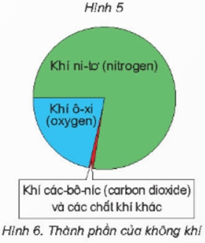
-GV tổ chức các nhóm chia sẻ.  (Thành phần chính của không khí gồm: ni -tơ, ô- xi, khí các – bô -níc và các chất khí khác. Thành phần nhiều nhất là ni – tơ.) | -Đại diện các nhóm chia sẻ.
- GV tổ chức HS làm TN như hình 7: Cho 1 lượng nước màu như nhau vào 2 cốc, cho vào cốc b vài viên đá. Khoảng vài phút sau, quan sát và giải thích hiện tượng xảy ra ở ngoài mỗi cốc và phía trong mỗi đĩa. | - HS thực hành TN và trao đổi.  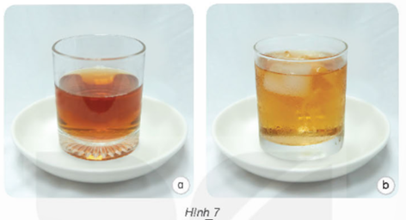
- Yêu cầu HS hoạt động theo cặp, quan sát hình 7 và chia sẻ. | - Đại diện các nhóm chia sẻ.
-GV nhận xét, chốt lại: Cốc b có nước bên ngoài thành cốc và dưới đĩa. Nguyên nhân do thành của cốc b lạnh do nước trong không khí khi gặp lạnh thì ngưng tụ lại.
- GV tổ chức HS quan sát hình 8 và nêu hiện tượng xảy ra khi miết ngón tay trên mặt bàn để lâu ngày không lau chùi? | - HS dựa vào hình 8 và kinh nghiệm thực tế chia sẻ.  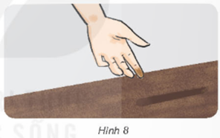
- GV yêu cầu HS trình bày. (Trong không khí còn có bụi vì khi miết ngón tay trên mặt bàn thì ngón tay dính bụi.) | - HS trả lời.
- GV nhận xét, chốt lại: Từ hình 7 và hình 8 cho thấy trong không khí còn chứa hơi nước và bụi. | - HS lắng nghe.
-GV nhận xét, đánh giá. GV chiếu 1 số hình ảnh thực tế xuất hiện các giọt nước trên tấm kính cửa sổ khi trời nồm. | -HS theo dõi.
-GV yêu cầu HS nhắc lại thành phần của không khí? (Không khí có ni – nơ, ô – xi, khí các- bô -níc, ngoài ra còn chứa hơi nước và bụi.) | -HS nêu.
-GV mở rộng: Trong không khí có hơi nước nên cốc em để ngoài một lúc sẽ có nhiều giọt nước li ti bám ở ngoài. | -HS lắng nghe.
3. Thực hành, luyện tập ( 13 - 15’)
a. Mục tiêu  - Dựa vào thành phần của không khí giải thích được một số sự vật, sự việc xảy ra trong đời sống, sản xuất và ứng dụng tính chất của không khí vào thực tiễn.  b. Cách tiến hành  - Tổ chức HS hoạt động nhóm 6, hướng dẫn HS vẽ sơ đồ tư duy trên giấy A4 thể hiện: tính chất của không khí, tên các thành phần của không khí, các chất có trong không khí. | - HS hoạt động.
- GV cho HS trưng bày sản phẩm và đánh giá. | -HS theo dõi, nhận xét sản phẩm của nhau.
4. Vận dụng, trải nghiệm: ( 2-3’)
-Thả mẫu đất khô vào nước thấy sủi bọt khí. Hiện tượng này cho thấy mẫu đất rỗng hay không? Giải thích? (Qua hiện tượng sủi bọt khí cho thấy mẫu đất rỗng và chứa không khí).  - Sử dụng bơm xe đạp và chậu nước, hãy đề xuất cách làm để phát hiện lỗ thủng trên săm xe đạp? (Để phát hiện lỗ thủng trên săm xe đạp người ta bơm căng săm xe rồi cho vào chậu nước, bóp nhẹ săm, chỗ nào sủi bọt thì chỗ đó có lỗ thủng.) | - HS chia sẻ.
- Nhận xét tiết học. | - HS lắng nghe.
* Điều chỉnh sau bài dạy (nếu có):

Tiết 4: GIÁO DỤC THỂ CHẤT
Ôn đi đều vòng phải, vòng trái
I. YÊU CẦU CẦN ĐẠT
1. Kiến thức, kỹ năng
- Biết và thực hiện được động tác đi đều nhiều hàng dọc vòng phải, vòng trái.
- Tích cực tham gia hoạt động luyện tập và trò chơi rèn luyện đội hình đội ngũ.
- Tự chủ và tự học: Tự xem trước cách thực hiện động tác đi đều nhiều hàng dọc vòng bên phải trong sách giáo khoa.
- Giao tiếp và hợp tác: Biết phân công, hợp tác trong nhóm để thực hiện các động tác và trò chơi.
2. Năng lực
- NL chăm sóc SK: Biết thực hiện vệ sinh sân tập, thực hiện vệ sinh cá nhân để đảm bảo an toàn trong tập luyện.
- NL vận động cơ bản: Thực hiện được động tác đi đều nhiều hàng dọc vòng bên phải.
- Biết quan sát tranh, tự khám phá bài và quan sát động tác làm mẫu của giáo viên để tập luyện.
3. Phẩm chất
- Bài học góp phần bồi dưỡng cho học sinh các phẩm chất cụ thể:
- Đoàn kết, nghiêm túc, tích cực trong tập luyện và hoạt động tập thể.
- Tích cực tham gia các trò chơi vận động, có trách nhiệm trong khi chơi trò chơi và hình thành thói quen tập luyện TDTT.
II. ĐỊA ĐIỂM, PHƯƠNG TIỆN
Địa điểm: Sân trường
Phương tiện:
- GV: Tranh ảnh, còi.
- HS: giầy TT
III. CÁC HOẠT ĐỘNG DẠY HỌC CHỦ YẾU
Nội dung | Lượng VĐ |  | Phương pháp, tổ chức và yêu cầu
Nội dung | Thời gian | Số lần | Hoạt động GV | Hoạt động HS
I. Hoạt động khởi động:  Nhận lớp  Khởi động  - Xoay các khớp cổ tay, cổ chân, vai, hông, gối,...  - Trò chơi “Gió thổi”  II. Khám phá và luyện tập  - Kiến thức.  - Bài tập: Đi đều nhiều hàng dọc vòng bên phải, vòng trái.  -Luyện tập  Tập đồng loạt  Tập theo nhóm  Thi đua giữa các tổ  - Trò chơi “Chạy tiếp sức theo vòng tròn”.  - Bài tập PT thể lực:  - Luyện tập mở rộng:  III.Hoạt động tiếp nối:  - Thả lỏng cơ toàn thân.  - Nhận xét, đánh giá chung của buổi học.  Hướng dẫn HS Tự ôn ở nhà  - Xuống lớp | 5 – 7’  2 - 3’  16-18’  3-5’  4- 5’ | 2x8N  2 lần  5 lần  1 lần  1 lần | GV nhận lớp, thăm hỏi sức khỏe học sinh phổ biến nội dung, yêu cầu giờ học  - GV HD học sinh khởi động.  - GV hướng dẫn chơi  Cho HS quan sát tranh  - GV làm mẫu động tác kết hợp phân tích kĩ thuật động tác.  - Hô khẩu lệnh và thực hiện động tác mẫu  - Cho 5 học sinh lên thực hiện đi đều nhiều hàng dọc vòng bên phải, vòng trái  - GV cùng HS nhận xét, đánh giá tuyên dương  - GV hô - HS tập theo GV.  - GV quan sát, sửa sai cho HS.  - Y,c Tổ trưởng cho các bạn luyện tập theo khu vực.  - Tiếp tục quan sát, nhắc nhở và sửa sai cho HS  - GV tổ chức cho HS thi đua giữa các tổ.  - GV và HS nhận xét đánh giá tuyên dương.  - GVnhắc lại cách chơi, tổ chức chơi trò chơi cho HS.  - Nhận xét tuyên dương và sử phạt người phạm luật  - Cho HS chạy XP cao 20m  - Yêu cầu HS quan sát tranh trong sách trả lời câu hỏi?  - GV hướng dẫn  - Nhận xét kết quả, ý thức, thái độ học của hs.  - VN ôn lại bài và chuẩn bị bài sau. | - Đội hình nhận lớp  - HS khởi động theo GV.  - HS Chơi trò chơi.  - Đội hình HS quan sát tranh  - HS quan sát GV làm mẫu  - HS tiếp tục quan sát  - Đội hình tập luyện đồng loạt.  - ĐH tập luyện theo nhóm  GV  - Từng tổ lên thi đua trình diễn  - Chơi theo đội hình hướng dẫn  Ca  Ba  Aa  Ca  Ba  Aa  HS chạy kết hợp đi lại hít thở  - HS trả lời  - HS thực hiện thả lỏng  - ĐH kết thúc
* Điều chỉnh sau bài dạy (nếu có):

Tiết 6: HOẠT ĐỘNG TRẢI NGHIỆM
Sinh hoạt lớp
Sinh hoạt theo chủ đề: Nghĩ tích cực - Sống vui tươi
I. YÊU CẦU CẦN ĐẠT
1. Kiến thức, kĩ năng
- HS phản hồi được kết quả rèn luyện suy nghĩ tích cực
2. Năng lực
- Phát triển năng lực giao tiếp, phản hồi, ngôn ngữ,
3. Phẩm chất
- GD HS có tinh thần đoàn kết, giúp đỡ lẫn nhau, phê bình và tự phê.
II. ĐỒ DÙNG DẠY HỌC
- GV: vi deo, ti vi, máy tính.
- HS: SGK, vở ghi
III. CÁC HOẠT ĐỘNG DẠY HỌC CHỦ YẾU
Hoạt động của GV | Hoạt động của HS
1. Khởi động – Kết nối (3 - 5’)  a. Mục tiêu  -Tạo tâm thế vui tươi, phấn khởi cho HS.  - Kết nối giữa kiến thức đã học và kiến thức mới  b. Cách tiến hành  - GV tổ chức cho HS hát  - GV dẫn dắt vào bài mới  - GV nêu yêu cầu cần đạt của tiết học:  Hoạt động 1: Hoạt động tổng kết tuần  a. Mục tiêu: HS tổng kết được những việc đã làm được trong tuần vừa qua.  b. Cách tiến hành  - GV ổn định trật tự lớp học, tổng kết những hoạt động của tuần 4 và nêu những kế hoạch học tập và hoạt động trong tuần 5.  - GV nhận xét về ý thức học tập của một số bạn trong lớp và tiến hành tuyên dương bạn có ý thức tốt, nhắc nhở bạn có ý thức chưa tốt.  Hoạt động 2: Chia sẻ kết quả rèn luyện suy nghĩ tích cực của em.  a. Mục tiêu: HS phản hồi được kết quả rèn luyện suy nghĩ tích cực.  b. Cách tiến hành:  - GV chia lớp thành nhóm 4 HS và yêu cầu: Em hãy chia sẻ với các bạn trong nhóm về kết quả rèn luyện suy nghĩ tích cực theo các gợi ý sau:  + Em đã vượt qua được cảm xúc tiêu cực, suy nghĩ tích cực hơn qua những tình huống nào?  + Em đã suy nghĩ tích cực như thế nào trong tình huống?  + Em đã thể hiện suy nghĩ ấy qua lời nói, hành động như thế nào?  + Cảm xúc của em khi đó như thế nào?  + Em thấy bản thân đã tiến bộ hơn khi suy nghĩ tích cực trong những tình huống đã gặp chưa?  - GV mời một số HS chia sẻ trước lớp. Các HS khác lắng nghe, nhận xét và bổ sung.  - GV nêu yêu cầu: Sau khi nghe bạn chia sẻ, em có cảm nghĩ gì?  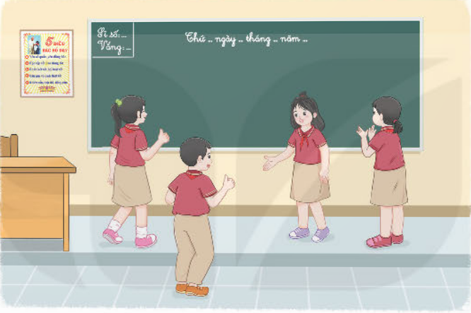  - GV khen HS và đề nghị các HS khác chia sẻ thêm về ích lợi của việc suy nghĩ tích cực và quyết tâm tiếp tục rèn luyện suy nghĩ tích cực trong tương lai.  - GV cho HS xem video về 7 cách sống tích cực mỗi ngày.  - GV kết luận: Việc rèn luyện suy nghĩ tích cực ttrong các tình huống thực tế rất quan trọng, giúp chúng ta có được cảm xúc và hành vi, việc làm phù hợp.  - GV yêu cầu HS tiếp tục rèn luyện khả năng điều chỉnh suy nghĩ và cảm xúc của bản thân theo hướng tích cực. | - HS chú ý lắng nghe  - HS lắng nghe và vỗ tay tuyên dương những bạn có ý thức tốt, động viên những bạn còn kém.  - HS lắng nghe yêu cầu và thảo luận.  - GV mời HS chia sẻ:  Gợi ý:  + Em đã vượt qua cảm xúc tiêu cực, suy nghĩ tích cực hơn khi em hẹn bạn đi đá bóng nhưng đợi mãi không thấy bạn đến.  + Em đã suy nghĩ rằng có thể bạn bị hỏng xe nên không thể đến đúng giờ.  + Hành động: Em bình tĩnh và đợi bạn thêm một lúc nữa. Nếu bạn chưa đến thì em sẽ đi một mình và hỏi bạn lý do sau.  + Cảm xúc của em lúc đầu có chút bực bội nhưng sau đó suy nghĩ tích cực em sẽ cảm thông cho bạn.  + Em thấy bản thân đã tiến bộ hơn khi suy nghĩ tích cực trong tình huống đó.  - HS trả lời: Sau khi nghe bạn chia sẻ, em thấy bạn đã tiến bộ hơn khi suy nghĩ tích cực.  - HS chia sẻ: Lợi ích của việc suy nghĩ tích cực:  + Sức khỏe tốt, tâm lý thoải mái.  + Giảm căng thẳng.  + Thúc đẩy các mối quan hệ tốt đẹp hơn.  + Bình tĩnh hơn trong mọi vấn đề.  + Mang lại sự tự tin.  + Cải thiện kĩ năng sống.  - HS xem video.  - HS lắng nghe và ghi nhớ.  - HS thực hiện.

Đánh giá hoạt động
a. Mục tiêu: HS đánh giá mức độ thực hiện các hoạt động của bản thân  b. Cách tiến hành  - GV hướng dẫn HS đánh giá theo các tiêu chí sau:  + Xác định và giới thiệu những đặc điểm đáng tự hào của bản thân.  + Xác định và giới thiệu những việc làm đáng tự hào của bản thân.  + Xác định khả năng điều chỉnh cảm xúc của bản thân trong một số tình huống đơn giản.  + Xác định khả năng điều chỉnh suy nghĩ của bản thân trong một số tình huống đơn giản.  - GV phát cho HS Phiếu đánh giá và yêu cầu: Mỗi HS tự đánh giá về các hoạt động của em đã thực hiện trong chủ đề Nhận diện bản thân. Sau đó, em hãy đổi Phiếu đánh giá với bạn cùng bàn để bạn đánh giá về việc thực hiện các hoạt động trong chủ đề của em.  - GV yêu cầu HS về nhà xin ý kiến người thân về việc em đã thực hiện.  - GV ghi ý kiến nhận xét vào Phiếu đánh giá và tổng kết hoạt động. | - HS lắng nghe tiêu chí đánh giá.  - HS tự đánh giá và đổi Phiếu đánh giá với bạn cùng bàn.  - HS về nhà xin ý kiến người thân.  - HS lắng nghe.
Mẫu phiếu đánh giá
PHIẾU ĐÁNH GIÁ
Họ và tên:…………… | Lớp:… | Trường:……………
1. Tự đánh giá và bạn đánh giá em
Tô màu vào với mỗi nội dung em tự đánh giá và bạn đánh giá theo gợi ý dưới đây:
Hoàn thành tốt:  |  | Hoàn thành: |  | Chưa hoàn thành:
STT | Nội dung |  | Em tự đánh giá |  | Bạn đánh giá em
1 | Xác định và giới thiệu những đặc điểm đáng tự hào của bản thân. |  | 
2 | Xác định và giới thiệu những việc làm đáng tự hào của bản thân.
3 | Xác định khả năng điều chỉnh cảm xúc của bản thân trong một số tình huống đơn giản.
4 | Xác định khả năng điều chỉnh suy nghĩ của bản thân trong một số tình huống đơn giản.

